**HỌC VIỆN CÔNG NGHỆ BƯU CHÍNH VIỄN THÔNG**

**CƠ SỞ TẠI THÀNH PHỐ HỒ CHÍ MINH**

**----o0o----**



**BÁO CÁO ĐỒ ÁN**

**MÔN HỌC: NHẬP MÔN CÔNG NGHỆ PHẦN MỀM**

**GIẢNG VIÊN: NGUYỄN BÍCH NGUYÊN**

**ĐỀ TÀI: QUẢN LÝ BÃI ĐỖ XE HỌC VIỆN**

**NHÓM 1**

* **Nguyễn Tấn Quang Vinh-N18DCCN245**
* **Trương Hùng An –N18DCCN002**

**Tp. Hồ Chí Minh – ngày 06 tháng 4 năm 2021**

**MỤC LỤC**

CHƯƠNG 1: KHẢO SÁT HIỆN TRẠNG HỆ THỐNG 2

XÂY DỰNG TÊN ĐỀ TÀI 2

1. Hiện trạng 2

**a.** **Thực tế** 2

**b.** **Mục tiêu** 2

c. **Lợi ích** 2

2. Yêu cầu 3

**a.** **Yêu cầu chức năng nghiệp vụ** 3

**b.** **Yêu cầu hệ thống** 7

**c.** **Yêu cầu chất lượng** 8

3. Phân tích 10

4. Thiết kế cơ sở dữ liệu 11

**4.1: Thiết kế Cơ sở dữ liệu** 11

**4.2 Thiết kế giao diện** 15

**4.3 Thiết kế xử lý** 33

5. Cài đặt và thử nghiệm 54

6. Tổng kết 57

CHƯƠNG 2: ĐỀ MÔ ĐỀ TÀI 58

# **CHƯƠNG 1: KHẢO SÁT HIỆN TRẠNG HỆ THỐNG**

# **XÂY DỰNG TÊN ĐỀ TÀI**

1. **Hiện trạng**
   1. **Thực tế**

* Hiện nay bãi đỗ xe Học viện ta chỉ đơn thuần không có sự trợ giúp của máy móc, thiết bị gây ra lãng phí nhân công, hiệu quả không cao.
* Khả năng điều khiển và kiểm soát vị trí ở bãi đỗ xe hiện nay cũng đang là một vấn đề cần giải quyết, nếu không có sự hướng dẫn và kiểm soát chính xác sẽ dẫn đến tình trạng lộn xộn, gây lãng phí mặt bằng bãi đỗ xe.
* Việc kiểm tra và quản lí còn gặp nhiều khó khăn trong việc thống kê số lượng xe cũng như các khoảng chi phí thu vào từ việc giữ xe.
  1. **Mục tiêu**
* Hệ thống quản lý bãi đỗ xe Học viện là một hệ thống tích hợp công nghệ hiện đại như kiểm soát lưu lượng xe vào xe ra bằng thẻ từ,….
* Thời đại công nghệ thông tin đang phát triển, sinh viên IT chúng em có cơ hội thiết kế một hệ thống quản lý bãi giữ xe là một điều thật sự rất cần thiết thay cho việc giữ xe kiểu cũ là ghi vé xe trong học viện(đối với xe đạp của em). Khi vào gửi xe thì người nhân viên chỉ cần đưa một thẻ có một mã riêng cho xe đó, tất cả chỉ xảy ra trong một vài giây ngắn ngủi. Lúc lấy xe ra, người gửi chỉ cần đưa thẻ lúc đầu và người nhân viên trông xe chỉ cần so sánh, nhận dạng và quyết định cho xe ra.
* Tạo ra một hệ thống quản lý bãi giữ xe có thể hoạt động được và sau này có thể phát triển thêm để áp dụng vào thực tế cho bãi xe Học viện, các trường học, siêu thị và bãi đỗ xe công cộng.
* Giúp cho người quản lý dễ dàng kiểm soát thu chi và tình hình xe trong bãi cũng như có thể quản lý các ca trực của nhân viên làm.
* Hệ thống phải mang tính an toàn cao, giảm thiểu rủi ro, thất thoát tài chính và tăng hiệu xuất quản lý.
  1. **Lợi ích**
* Tiết kiệm chi phí, thời gian
* Giảm số lượng nhân sự, nâng cao hiệu suất công việc
* Kiểm soát vấn đề nguồn vốn
* Điều hành phương tiện lưu thông dễ dàng
* Thuận tiện cho người sử dụng

1. **Yêu cầu**
   1. **Yêu cầu chức năng nghiệp vụ**

Bảng 1: Nhân viên

|  |  |  |  |  |  |
| --- | --- | --- | --- | --- | --- |
| **STT** | **Công việc** | **Loại công việc** | **Quy định/ Công thức liên quan** | **Biểu mẫu liên quan** | **Ghi chú** |
| 1 | Kiếm soát xe vào | Lưu trữ | TT_QĐ 1 |  |  |
| 2 | Kiểm soát xe ra | Lưu trữ | TT_QĐ2 |  |  |
| 3 | Tính tiền | Tính toán | Xe gửi tháng:  + Xe thanh toán 120.000đ lúc đăng kí.  + Trong thời gian còn hạn thì xe không cần thanh toán tiền gửi xe nữa. (chi trả tiền lỗi nếu có)  Xe gửi theo lượt:  + Buổi sáng (5h – 17h): 3000đ  + Buổi tối (17h01 – 4h59): 4000đ  + Công thức tính:  . Xe lấy buổi sáng  (ngày vào – ngày ra)*Giá tiền tối + Giá tiền sáng + tiền lỗi(nếu có)  . Xe lấy buổi tối:  (ngày vào – ngày ra)*Giá tiền tối + Giá tiền tối + tiền lỗi(nếu có) |  |  |
| 4 | Đăng kí vé tháng cho khách hàng mới | Lưu trữ | Nhập thông tin xe cần giữ  Nhập thông tin sinh viên đăng kí |  |  |
| 5 | Gia hạn vé tháng cho khách hàng cũ | Lưu trữ | Cập nhật lại tình trạng vé tháng của xe đó. |  |  |
| 6 | Xem thông tin cá nhân | Lưu trữ | Xem thông tin và chỉnh sửa lại thông tin cá nhân(nếu sai sót).  Xem được các ca trực của bản thân. |  |  |

Bảng 2: Quản lí

|  |  |  |  |  |  |
| --- | --- | --- | --- | --- | --- |
| **STT** | **Công việc** | **Loại công việc** | **Qui định/ Công thức liên quan** | **Biểu mẫu liên quan** | **Ghi chú** |
| 1 | Thêm nhân viên mới | lưu trữ | Thêm thông tin cá nhân của nhân viên mới (điều kiện nhân viên chưa tồn tại trong CSDL) |  |  |
| 2 | Quản lí nhân viên | lưu trữ | tra cứu và chỉnh sửa thông tin nhân viên trong hệ thống |  |  |
| 3 | Quản lí thông tin gửi xe | Lưu trữ | Chỉnh sửa khung giờ bắt đầu và kết thúc trong một buổi.  Chỉnh sửa giá tiền cho từng khung giờ. |  |  |
| 4 | Quản lí ca trực của nhân viên | Lưu trữ | Đặt lại thông tin ca trực  Phân công ca trực cho nhân viên.  Chỉnh sửa hoặc xóa ca trực của một nhân viên  Tra cứu thông tin ca trực |  | Đặt lại giờ bắt đầu, giờ kết thúc  Thêm ca trực cho nhân viên (đk: một nhân viên có nhiều ca trực và một ca trực có nhiều nhân viên nhưng chỉ có 1 nhân viên làm theo ngày khác nhau)  Tra cứu theo ca trực và ngày làm. |
| 5 | Thống kê số lượng xe trong bãi | thống kê | Thống kê tổng số xe trong bãi theo 1 thời gian nhất định |  | Thống kê theo ngày, tháng và quý |
| 6 | Thống kê doanh thu của hệ thống | thống kê | thống kê toàn bộ doanh thu của hệ thống theo 1 thời gian nhất định |  | Thống kê theo ngày, tháng và quý |
| 7 | Thống kê các xe đăng kí vé tháng | thống kê | thống kê các xe đã đăng kí vé tháng. |  | Thống kê theo ngày, tháng và quý |
| 8 | Thống kê các xe vi phạm | thống kê | thống kê các xe gặp sự cố hoặc vi phạm trong lúc gửi xe. |  | Thống kê theo ngày, tháng và quý |

Bảng Quy định/ Công thức liên quan

|  |  |  |  |  |
| --- | --- | --- | --- | --- |
| **STT** | **Mã số** | **Tên Quy định/ Công thức** | **Mô tả chi tiết** | **Ghi chú** |
| 1 | QĐ 1 | Quy định cho giữ xe | Chỉ giữ xe khí:  Xe có đầy đủ BSX.  BSX không bị mờ hay tẩy xóa.  Biển xe phù hợp với quy định của BCA. |  |
| 2 | QĐ 2 | Quy định trong thời gian giữ xe | Trong thời gian giữ xe:  Các đồ dùng cá nhân KH tự giữ lấy.  Phải giữ thẻ xe (nếu mất phải đền toàn bộ chi phí làm lại thẻ giữ xe). |  |
| 3 | QĐ 3 | Quy định lấy xe khi mất thẻ | Khi muốn lấy xe khi mất thẻ cần:  Xuất trình toàn bộ giấy tờ hợp pháp của xe.  Kí vào biên bản của hệ thống. |  |
| 4 | QĐ 4 | Quy định cho thuê xe theo tháng | Chỉ giữ xe theo tháng khi:  chủ xe xuất trình toàn bộ giấy tờ hợp lệ của xe.  Chi trả toàn bộ chi phí giữ xe trong 1 tháng. |  |

* 1. **Yêu cầu hệ thống**

Bảng 1: Bảng yêu cầu chức năng hệ thống.

|  |  |  |  |
| --- | --- | --- | --- |
| **STT** | **Nội dung** | **Mô tả chi tiết** | **Ghi chú** |
| 1 | Phân quyền sử dụng | - Người quản trị: Được phép sử dụng tất cả các chức năng.  - Nhân viên thường: Được phép sử dụng chức năng gửi xe, xuất xe, đăng kí vé tháng; xem thông tin cá nhân, chỉnh sửa thông tin cá nhân, xem ca trực. |  |
| 1. | Xác định xe vào | khi xe vào thì hệ thống xác định BSX của chiếc xe đó., bao gồm giờ vào. |  |
| 2. | Xác định xe ra | khi xe ra thì hệ thống xác định BSX của chiếc xe đó, giờ ra. |  |
| 3 | Tính tiền xe dựa vào thời gian chiếc xe ở trong bãi | dựa vào thời gian xe rời bãi. |  |
| 4 | Đăng kí vé tháng | Cho phép người dùng đăng kí vé tháng với hạn sử dụng là 30 từ ngày đăng kí. |  |
| 5 | Thống kê số lượt xe ra vào hàng ngày | Tính tổng số xe ra vào bãi giữ xe mỗi ngày. |  |
| 6 | Thống kê doanh thu của bãi giữ xe | Tổng doanh thu của bãi giữ xe theo ngày, tháng, năm. |  |

Bảng 2: Mô tả chức năng quản lí hệ thống:

|  |  |  |  |
| --- | --- | --- | --- |
| **STT** | **Nội dung** | **Mô tả chi tiết** | **Ghi chú** |
| 1 | ADMIN hệ thống | Có quyền kiểm soát toàn bộ hệ thống: cấp phát user mới, thống kê lượt xe, thống kê doanh thu, xóa các user trong hệ thống |  |
| 2 | Nhân viên | quản lí từng xe ra vào bãi, cấp mới hoặc xóa vé tháng. |  |

* 1. **Yêu cầu chất lượng**

Mẫu 4: Bảng yêu cầu về chất lượng.

|  |  |  |  |  |
| --- | --- | --- | --- | --- |
| **STT** | **Nội dung** | **Tiêu chuẩn** | **Mô tả chi tiết** | **Ghi chú** |
| 1. | Cho phép thay đổi giá tiền gửi xe. | Tiến hóa | Người dùng có thể thay đổi giá tiền gửi xe ứng với khung thời gian. |  |
| 2. | Cho phép thay đổi khung giờ ứng với từng buổi. | Tiến hóa | Người dùng có thể thay đổi khung giờ ứng với buổi sáng và tối. |  |
| 3. | Cho phép thay đổi khung giờ từng ca trực | Tiến hóa | Người dùng có thể thay đổi khung giờ bắt đầu và kết thúc của từng ca trực |  |
| 4. | Hình thức tra cứu cho từng phần dễ dàng, tiện dụng.  Dễ dàng sử dụng cho người không rành về tin học | Tiện dụng | Hộ trợ tra cứu theo nội dung nhập vào hoặc lựa chọn nội dung tra cứu.  Có ghi chú cho các phần tra cứu như thế nào một cách rỏ ràng. |  |
| 5. | Cho phép xuất thống kê ra Excel  Các màn hình có sự nhất quán. | Tương thích | Cho phép người dùng xuất thông kê ra file Excel với cấu trúc hợp lí. |  |
| 6. | Tốc độ gửi, xuất xe, đăng kí vé tháng nhanh. | Hiệu quả |  |  |

1. **Phân tích**

Sơ đồ use-case(PTTKHT)

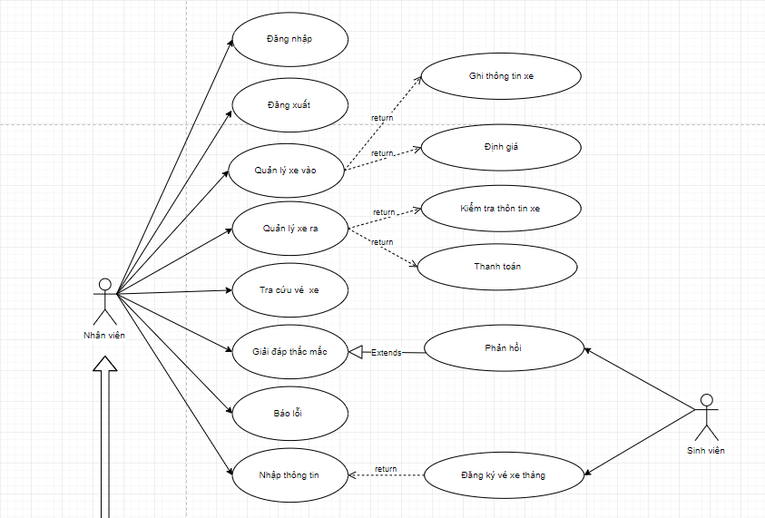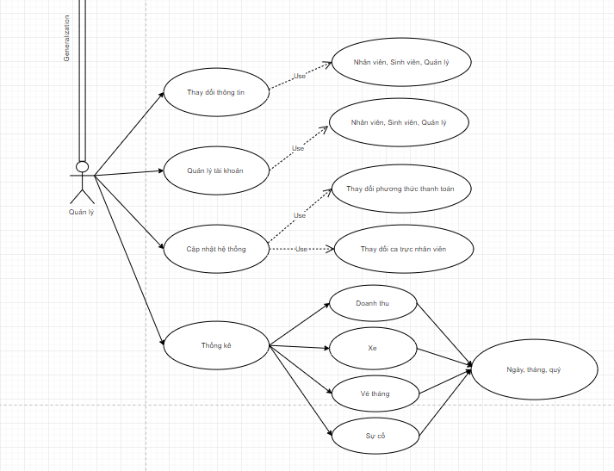

1. **Thiết kế cơ sở dữ liệu**

**4.1: Thiết kế Cơ sở dữ liệu**

**4.1.1: Mô hình ERD**

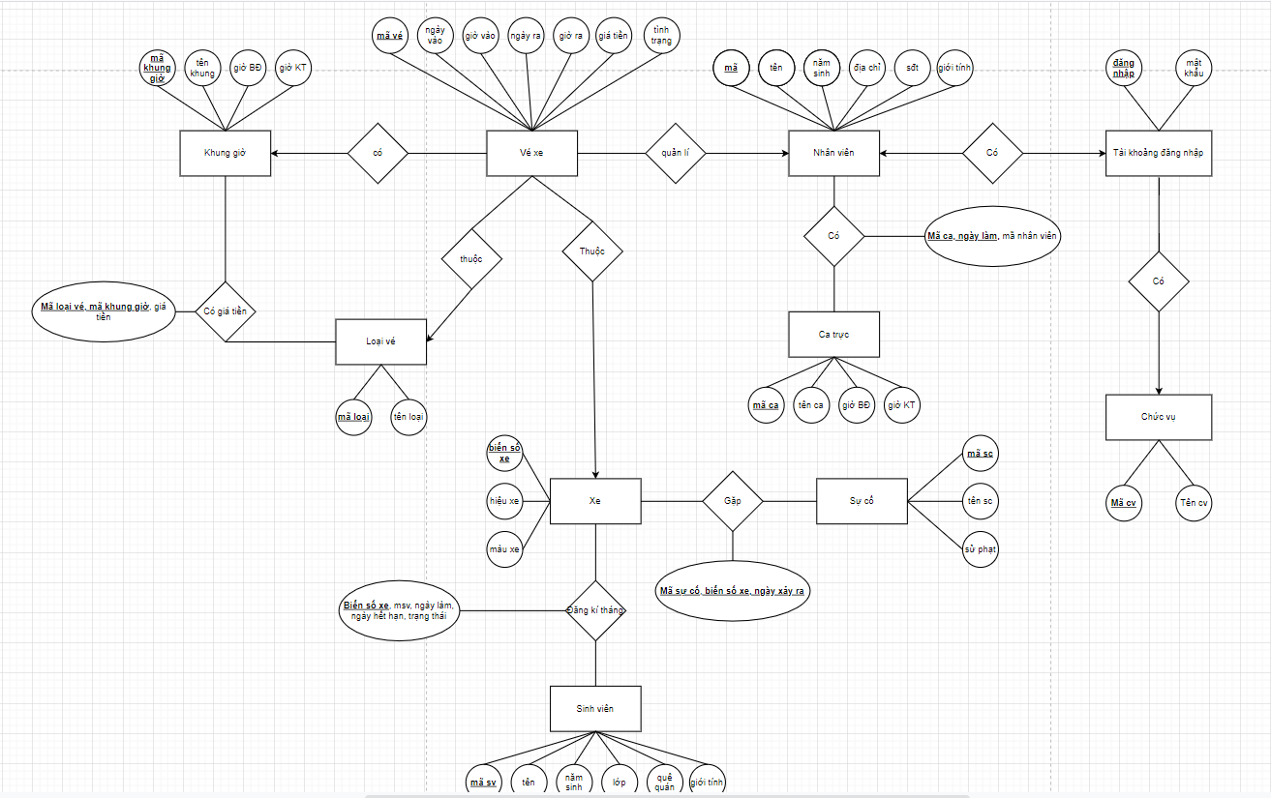

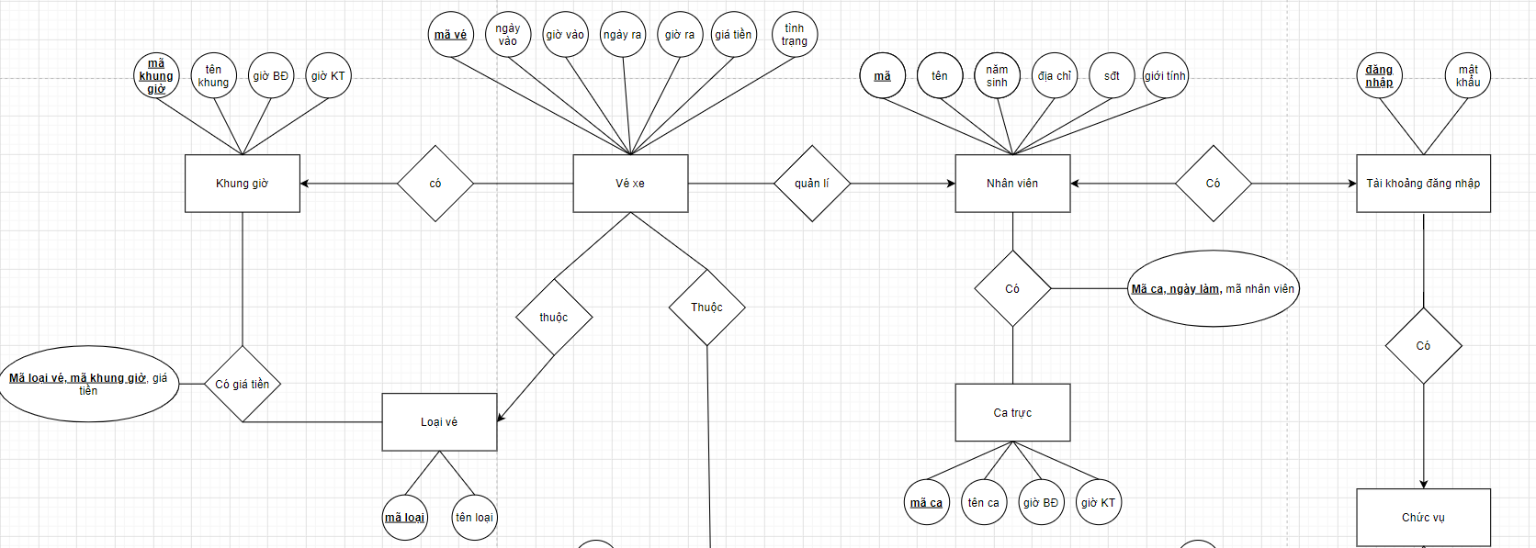

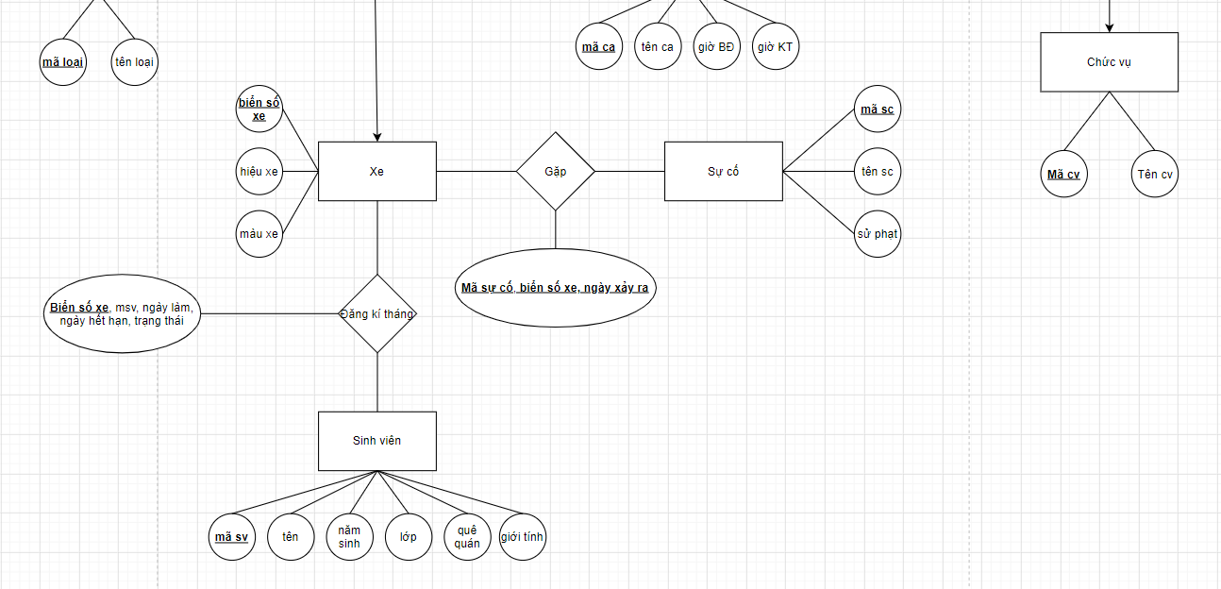

**4.1.2: Diagram**

Sơ đồ quan hệ thực thể:

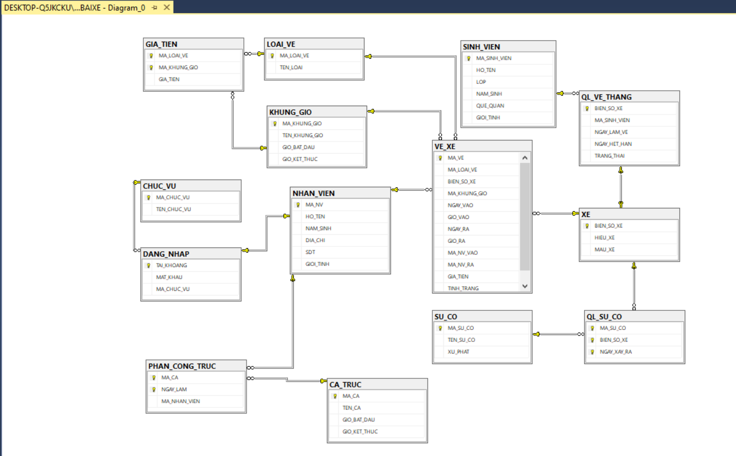

**4.1.3: Table**

Các bảng dữ liệu

|  |  |  |
| --- | --- | --- |
| **STT** | **Tên bảng** | **Ghi chú** |
| 1 | CHUC_VU | Bảng chức vụ |
| 2 | DANG_NHAP | Bảng đăng nhập |
| 3 | GIA_TIEN | Bảng giá tiền |
| 4 | KHUNG_GIO | Bảng khung giờ |
| 5 | LOAI_VE | Bảng loại vé |
| 6 | NHAN_VIEN | Bảng nhân viên |
| 7 | QL_SU_CO | Bảng quản lý sự cố |
| 8 | QL_VE_THANG | Bảng quản lý vé tháng |
| 9 | SINH_VIEN | Bảng sinh viên |
| 10 | SU_CO | Bảng sự cố |
| 11 | VE_XE | Bảng vé xe |
| 12 | XE | Bảng xe |
| 13 | CA_TRUC | Bảng thông tin ca trực |
| 14 | QL_CA_TRUC | Bảng phân công ca trực cho NV |

Bảng 1: Chức vụ

|  |  |  |  |
| --- | --- | --- | --- |
| Tên cột | Kiểu dữ liệu | Ràng buộc | Giải thích |
| MA_CHUC_VU | nvarchar(15) | PK, not null | QL: nhân viên quản lý  TT: nhân viên thường |
| TEN_CHUC_VU | nvarchar(50) | not null |  |

Bảng 2: Đăng nhập

|  |  |  |  |
| --- | --- | --- | --- |
| Tên cột | Kiểu dữ liệu | Ràng buộc | Giải thích |
| TAI_KHOAN | nvarchar(15) | PK, not null |  |
| MAT_KHAU | nvarchar(15) | not null |  |
| MA_CHUC_VU | nvarchar(15) | FK, not null |  |

Bảng 3: Giá tiền

|  |  |  |  |
| --- | --- | --- | --- |
| Tên cột | Kiểu dữ liệu | Ràng buộc | Giải thích |
| MA_LOAI_VE | nvarchar(15) | FK, PK, not null |  |
| MA_KHUNG_GIO | nvarchar(15) | FK, PK, not null |  |
| GIA_TIEN | int | not null |  |

Bảng 4: Khung giờ

|  |  |  |  |
| --- | --- | --- | --- |
| Tên cột | Kiểu dữ liệu | Ràng buộc | Giải thích |
| MA_KHUNG_GIO | nvarchar(15) | PK,not null |  |
| TEN_KHUNG_GIO | nvarchar(30) | not null |  |
|  |  |  |  |

Bảng 5: Loại vé

|  |  |  |  |
| --- | --- | --- | --- |
| Tên cột | Kiểu dữ liệu | Ràng buộc | Giải thích |
| MA_LOAI_VE | nvarchar(15) | PK, not null |  |
| TEN_LOAI | nvarchar(30) | not null |  |
|  |  |  |  |

Bảng 6: Nhân viên

|  |  |  |  |
| --- | --- | --- | --- |
| Tên cột | Kiểu dữ liệu | Ràng buộc | Giải thích |
| MA_NV | nvarchar(15) | PK,FK,not null |  |
| HO_TEN | nvarchar(50) | not null |  |
| NAM_SINH | date | null |  |
| DIA_CHI | nvarchar(50) | null |  |
| SDT | nvarchar(10) | null |  |
| GIOI_TINH | nvarchar(50) | not null |  |

Bảng 7: Quản lý sự cố

|  |  |  |  |
| --- | --- | --- | --- |
| Tên cột | Kiểu dữ liệu | Ràng buộc | Giải thích |
| MA_SU_CO | nvarchar(15) | PK,FK,not null |  |
| BIEN_SO_XE | nvarchar(15) | PK,FK,not null |  |
| NGAY_XAY_RA | date | PK, not null |  |

Bảng 8: Quản lý vé tháng

|  |  |  |  |
| --- | --- | --- | --- |
| Tên cột | Kiểu dữ liệu | Ràng buộc | Giải thích |
| BIEN_SO_XE | nvarchar(15) | PK, FK, not null |  |
| MA_SINH_VIEN | nvarchar(15) | FK, not null |  |
| NGAY_LAM_VE | date | not null |  |
| NGAY_HET_HAN | date | not null |  |
| TRANG_THAI | nvarchar(50) | not null |  |

Bảng 9: Sinh viên

|  |  |  |  |
| --- | --- | --- | --- |
| Tên cột | Kiểu dữ liệu | Ràng buộc | Giải thích |
| MA_SINH_VIEN | nvarchar(15) | PK, not null |  |
| HO_TEN | nvarchar(30) | not null |  |
| LOP | nvarchar(10) | not null |  |
| NAM_SINH | date | null |  |
| QUE_QUAN | nvarchar(15) | null |  |
| GIOI_TINH | nvarchar(4) | not null |  |

Bảng 10: Sự cố

|  |  |  |  |
| --- | --- | --- | --- |
| Tên cột | Kiểu dữ liệu | Ràng buộc | Giải thích |
| MA_SU_CO | nvarchar(15) | PK, not null |  |
| TEN_SU_CO | nvarchar(20) | not null |  |
| XU_PHAT | int | not null |  |

Bảng 11: Vé xe

|  |  |  |  |
| --- | --- | --- | --- |
| Tên cột | Kiểu dữ liệu | Ràng buộc | Giải thích |
| MA_VE | nvarchar(15) | PK, not null |  |
| MA_LOAI_VE | nvarchar(15) | FK, not null |  |
| BIEN_SO_XE | nvarchar(15) | FK, not null |  |
| MA_KHUNG_GIO | nvarchar(15) | FK, not null |  |
| NGAY_VAO | date | not null |  |
| GIO_VAO | time(7) | not null |  |
| NGAY_RA | date | null |  |
| GIO_RA | time(7) | null |  |
| MA_NV_VAO | nvarchar(15) | FK, not null |  |
| MA_NV_RA | nvarchar(15) | null |  |
| GIA_TIEN | int | null |  |
| TINH_TRANG | nvarchar(15) | not null |  |

Bảng 12: XE

|  |  |  |  |
| --- | --- | --- | --- |
| Tên cột | Kiểu dữ liệu | Ràng buộc | Giải thích |
| BIEN_SO_XE | nvarchar(15) | PK, not null |  |
| HIEU_XE | nvarchar(15) | null |  |
| MAU_XE | nvarchar(15) | null |  |

Bảng 13: Ca trực

|  |  |  |  |
| --- | --- | --- | --- |
| Tên cột | Kiểu dữ liệu | Ràng buộc | Giải thích |
| MA_CA | nvarchar(15) | PK, not null |  |
| TEN_CA | nvarchar(50) | not null |  |
| GIO_BAT_DAU | time(7) | not null |  |
| GIO_KET_THUC | time(7) | not null |  |

Bảng 14: Phân công ca trực

|  |  |  |  |
| --- | --- | --- | --- |
| Tên cột | Kiểu dữ liệu | Ràng buộc | Giải thích |
| MA_CA | nvarchar(15) | PK, FK, not null |  |
| NGAY_LAM | date | PK, not null |  |
| MA_NHAN_VIEN | nvarchar(15) | FK, not null |  |

**4.2 Thiết kế giao diện**

**4.2.1. Giao diện ban đầu khi phần mềm hoạt động:**

**-** Màn hình loading trước khi vào phần đăng nhập gồm:

* Một ảnh động (gif).
* Một label hiện tiến trình đã chạy được.
* Một process bar thể hiện tiến trình đã chạy được.

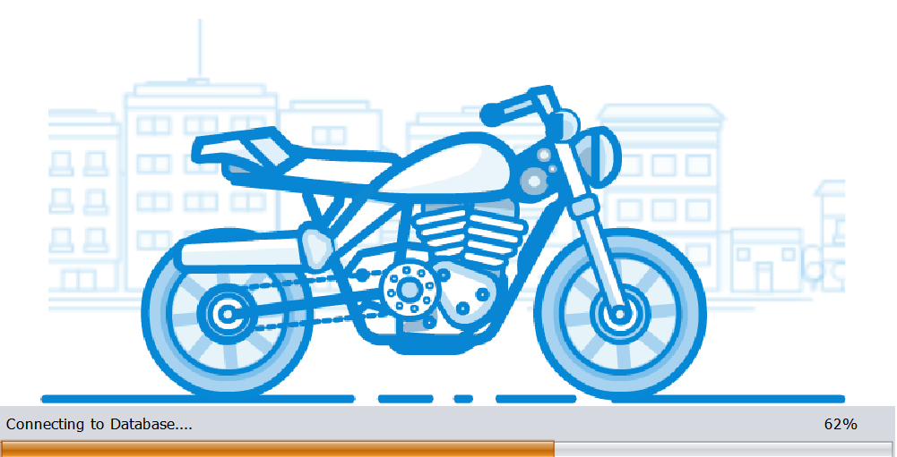

**4.2.2. Giao diện đăng nhập:**

- Màn hình đăng nhập gồm:

* Label tiêu đề: “PARKING” và icon.
* 2 Label tiêu đề “Tên đăng nhập” và “Mật khẩu”.
* 2 Textbox:
* Textbox nhập tên đăng nhập.
* Textbox nhập mật khẩu.
* 2 Button:
* Button “Đăng nhập”: Kiểm tra tên đăng nhập và mật khẩu. Nếu đúng thì vào giao diện quản lí ứng với từng chức vụ.
* Button “Thoát”: Thoát ra khỏi chương trình.

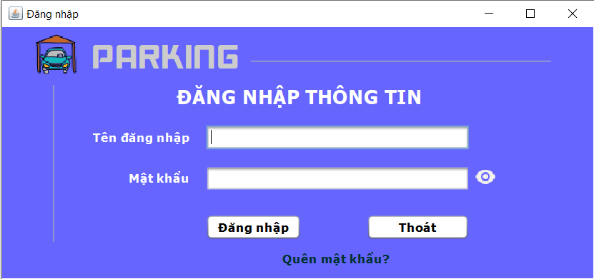

**4.2.3. Giao diện của người quản lí (giao diện chung):**

**-** Màn hình giao diện chung của người quản lí gồm:

* Label tiêu đề và icon.
* Label “Hỗ trợ”: Hiện thông tin phần mềm, người làm, thông tin liên lạc,……
* JtablePanel gồm các Panel: “Thông tin cá nhân”, “Phân công ca trực”, “Chỉnh sửa thông tin vé”, “Quản lí gửi xe”, “Thống kê”.
* Button “Đăng xuất”: thoát ra màn hình đăng nhâp.

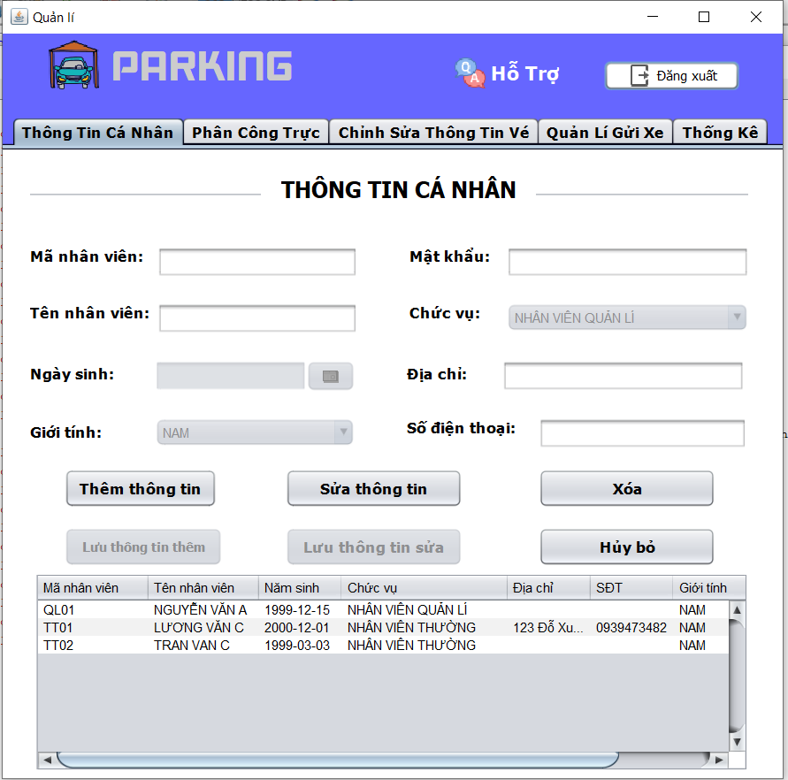

**4.2.3.a. Giao diện quản lí nhân viên:**

**-** Màn hình giao diện gồm:

* Label tiên đề: “THÔNG TIN CÁ NHÂN”.
* Các Label thể hiện nội dung cần nhập gồm: “Mã nhân viên”, “Tên nhân viên”, “Ngày sinh”, “ Giới tính”, “ Mật khẩu”, “Chức vụ”, “Địa chỉ”, “Số điện thoại”.
* Các Textbox: “Nhập mã nhân viên”, “Tên nhân viên”, “Mật khẩu”, “Địa chỉ”, “SĐT”.
* JdateChooser để chọn ngày sinh.
* jPassword: nhập mật khẩu.
* Jcombobox chọn giới tính gồm: Nam & Nữ.
* Jcombobox chọn chức vụ gồm: Nhân viên quản lí và nhân viên thường.
* JTable: hiện thông tin của tất cả các nhân viên.
* Các Button:
* Thêm thông tin: Cho phép các ô textbox, combobox,… được nhập vào.
* Lưu thông tin thêm: Lưu lại các thông tin vừa thêm.(nếu thông tin nv tồn tại thì hiện thông báo cho người dùng biết)
* Sửa thông tin: Cho phép các ô textbox,… được nhập vào để sửa.
* Lưu thông tin sửa: Lưu lại thông tin sửa.
* Xóa: Xóa thông tin nhân viên.
* Hủy bỏ: Cho các button và các fiel khác về trạng thái ban đầu.

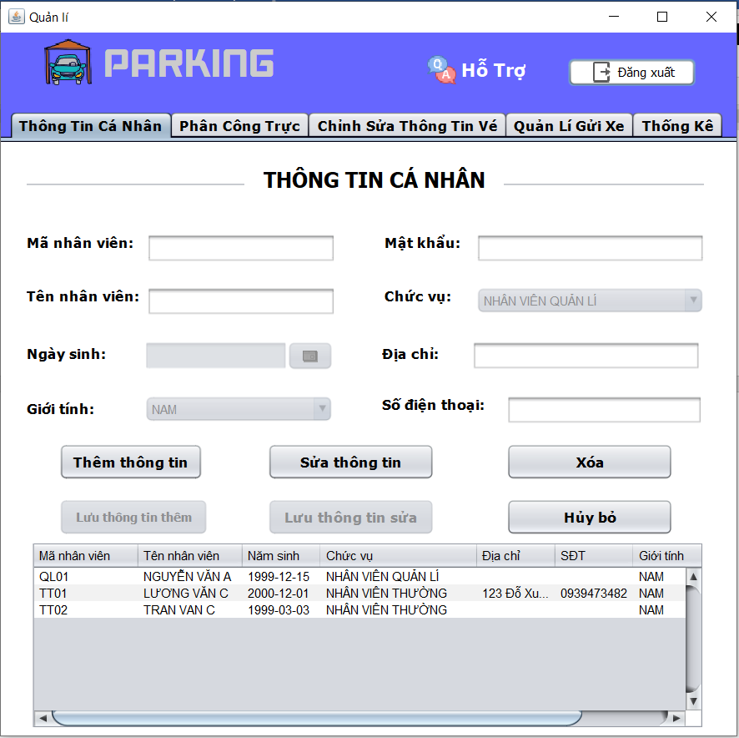

**4.2.3.b. Giao diện phân công ca trực cho nhân viên và chỉnh sửa thông tin ca trực:**

- Màn hình giao diện gồm:

* Label tiêu đề “THÔNG TIN CA TRỰC CỦA NHÂN VIÊN” gồm có:
* Các label: “Ca trực”, “Mã nhân viên”, “Tên nhân viên”, “Ngày trực”.
* Jcombobox ca trực để chọn ca trực muốn phân công cho nhân viên.
* Textbox “Mã nhân viên”, “Tên nhân viên” để nhập thông tin ca trực.
* JdateChooser: lựa chọn ngày trực cho nhân viên.
* Button “Thêm”: cho phép chọn ca trực, nhập thông tin, chọn ngày trực.
* Button “Xác nhận thêm”: lưu thông tin phân công ca trực.
* Button “Xóa”: Xóa ca trực chọn bên jTable.
* Button “Hủy”: Trả về trạng thái ban đầu.
* Tiêu đề “THÔNG TIN CA TRỰC” gồm có:
* Các label: “Ca trực”, “Giờ bắt đầu”, “Giờ kết thúc”.
* JCombobox: cho phép lựa chọn ca trực muốn sửa.
* Textbox “Giờ bắt đầu”, “”Giờ kết thúc”.
* Button “Đặt lại”: Cho phép chỉnh sửa thông tin ca trực.
* Button “Lưu”: Lưu thông tin vừa sửa.
* Button “Hủy”: Trả về trạng thái ban đầu.
* Jcombobox “Ca trực”, “Ngày làm”: cho phép chọn cách lọc như (Ca 1 – Đã làm,…).
* Button “Lọc”: Lọc dữ liệu theo yêu cầu.
* Jtable: Hiện các thông tin về ca trực và nhân viên thực hiện ca trực.

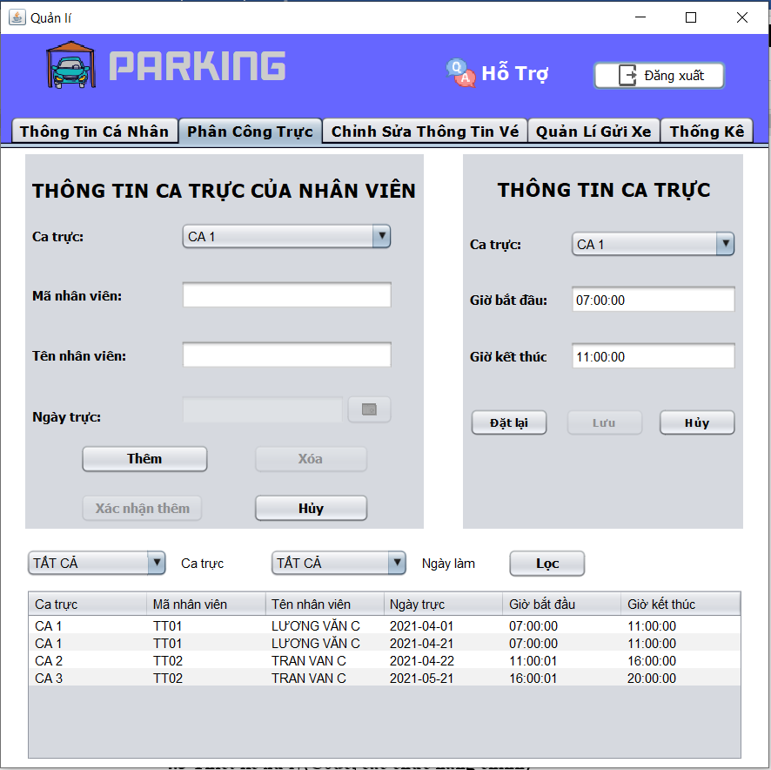

**4.2.3.c. Giao diện chỉnh sửa thông tin vé:**

- Màn hình giao diện bao gồm:

* Các label “Khung giờ”, “Giờ bắt đầu”, “Giờ kết thúc”, “Giá tiền”.
* Các textbox tương ứng với từng textbox trên: dùng nhập các thông tin muốn sửa chữa, ……
* Button “Đặt lại”: cho phép người dùng nhập thông tin vào các textbox.
* Button “Lưu”: lưu lại kết quả đã sửa.
* Button “Hủy”: trả lại trạng thái ban đầu.
* Jtable hiển thị thông tin loại vé gồm: loại vé, khung giờ, giờ bđ, giờ kt, giá tiền.

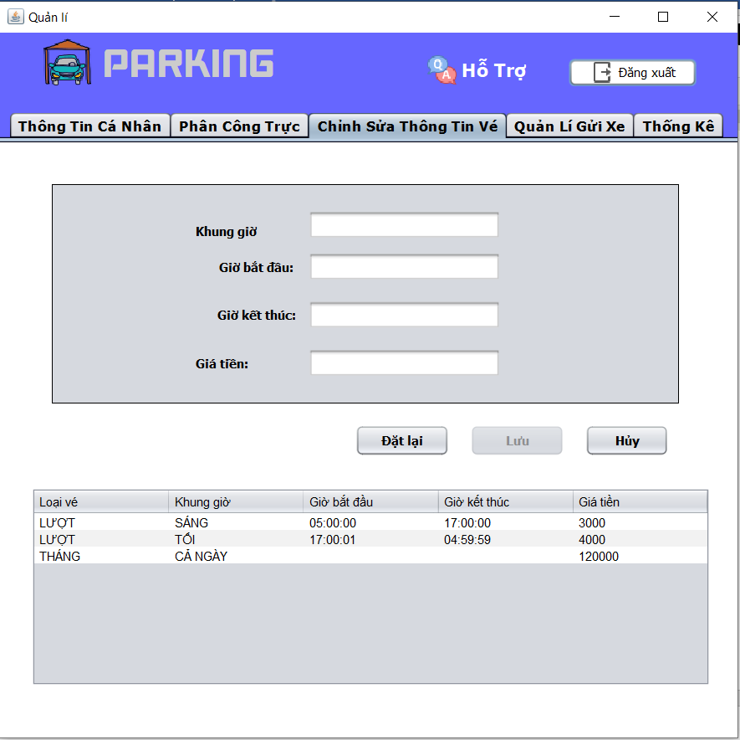

**4.2.3.d. Giao diện quản lí gửi xe:**

- Màn hình giao diện gồm:

* Các label hiển thị nội dung: “Biển số”, “Hiệu xe”, “Màu xe”, “Giờ vào bến”, “Ngày vào bến”, “Lỗi”.
* Textbox nhập thông tin.
* JdateChooser: Ngày lấy từ hệ thống.
* Textbox giờ vào bến: giờ tự động chạy. Khi xe vào thì lấy giờ đó gán cho xe đó.
* Jcombobox lỗi: chọn khi cho xe xuất bến gặp sự cố.
* Button “Vào bến”: cho xe vào bãi. Phải nhập đầy đủ thông tin về biển số xe thì mới vào bến được; nếu không sẽ hiện thông báo cho người dùng. Nếu xe đã từng gửi trong bãi thì khi enter sẽ hiện thông tin xe đó; nếu không thì cho người dùng nhập các thông tin khác.
* Button “Xuất bến”: chỉ được xuất bến khi có thông tin biển số xe trong textbox. Sau khi click xuất bến sẽ phải nhập mã vé (nếu sai sẽ thông báo). Sau khi nhập đúng vé xe thì sẽ hiện dialog để xác nhận lại thông tin ngày giờ gửi và giá tiền. Xác nhận rồi thì xe sẽ được lấy ra; nếu hủy thì trả về màn hình chính.
* Button “Đăng ký tháng”: phải nhập đầy đủ thông tin về xe thì mới được đăng ký tháng (nếu không thì sẽ thông báo). Sau khi click đăng ký thì sẽ xuất hiện dialog nhập thông tin sinh viên đăng ký gửi xe đó (chỉ cần nhập mã sv sẽ hiện thông tin sv đó nếu sv đó đã từng gửi tháng; nếu không thì cho nhập thông tin). Sau đó thì sẽ có dialog để xác nhận lại thông tin gửi tháng như đặc điểm xe, ngày đăng ký, ngày hết hạn và số tiền cần thanh toán. Xác nhận xong sẽ thông báo thành công; nếu hủy thì trả lại màn hình chính.
* Button “Hủy”: trả lại trạng thái ban đầu.
* 2 textbox để tìm kiếm xe đang gửi trong bãi nhanh hơn theo hiệu xe hoặc biển số xe.
* Jtable để hiện các xe đang gửi trong bãi. (click vào xe nào thì thông tin hiện lên các textbox liên quan ở trên).

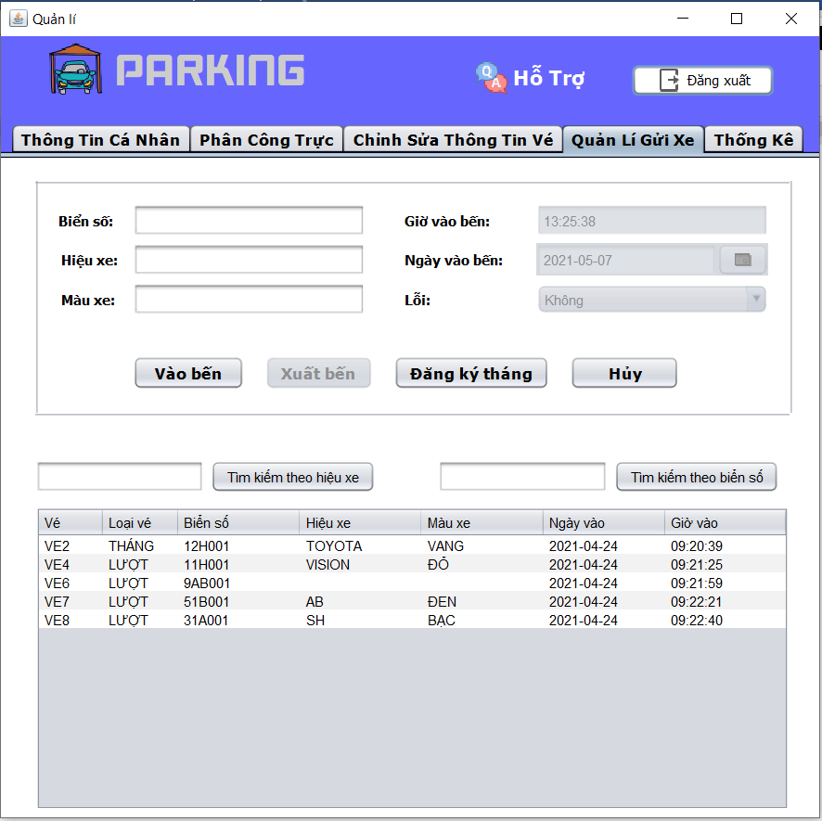

4.2.3.d1. Giao diện chính quản lí gửi xe.

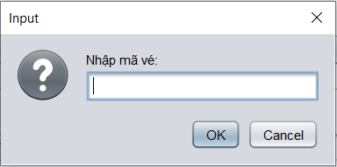

4.2.3.d2. Giao diện nhập mã vé khi xe xuất bến.

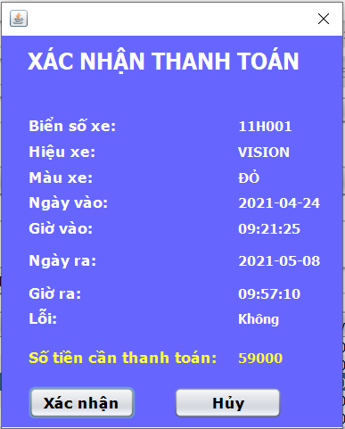

4.2.3.d3. Giao diện xác nhận thanh toán khi lấy xe.

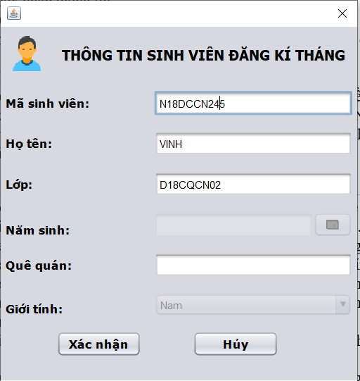

4.2.3.d4. Giao diện thông tin sinh viên đăng ký gửi tháng.

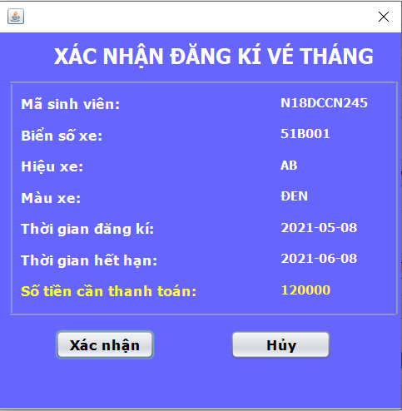

4.2.3.d4. Giao diện xác nhận lại thông tin gửi tháng.

**4.2.3.e. Giao diện thống kê:**

- Màn hình giao diện gồm:

* Các label thể hiện nội dung: “Thống kê theo”, “Ngày”, “Tháng”, “Quý”.
* Các Jcombobox và jDateChooser ứng với từng label trên.(Xem thống kê theo ngày, tháng, quý).
* Button “Doanh thu”:
* Label tiêu đề “DOANH THU”.
* Các label: “Tổng số tiền thu được”, “Tổng số tiền lượt thu được”, “Tổng số tiền tháng thu được”, “Tổng số tiền sự cố thu được”.
* Textbox tìm kiếm theo biển số xe.
* Jtable thể hiện thông tin các xe đã lấy ra và có số tiền thanh toán.
* Button “Hiện tại”:
* Label tiêu đề “THỐNG KÊ XE”.
* Các label: “Tổng số xe trong bãi”, “Số xe đã lấy”, “Số xe chưa lấy”.
* Jcombobox để lọc theo tình trạng gửi (đã lấy hoặc chưa lấy).
* Textbox tìm kiếm xe theo biển số xe.
* Jtable thể hiện thông tin các xe gửi trong bãi như: Biển số, loại vé, ngày gửi, nhân viên quản lí,….
* Button “Vé tháng”:
* Label tiêu đề “THỐNG KÊ XE ĐĂNG KÝ THÁNG”.
* Các label: “Tổng số xe đăng ký”, “Đã lấy”, “Chưa lấy”.
* Jcombobox để lọc theo tình vé tháng (còn hạn hoặc hết hạn).
* Jtable thể hiện thông tin các xe đăng ký tháng như: Biển số, mã sv đăng ký, ngày làm, ngày hết hạn.
* Button “Sự cố”:
* Label tiêu đề “THỐNG KÊ SỰ CỐ”.
* Các label: “Tổng số sự cố”, “Tiền phạt”.
* Jcombobox để lọc theo các sự cố.
* Jtable thể hiện thông tin các xe gặp sự cố như: Biển số, tên sự cố, ngày xảy ra, sử phạt.
* Button “Export to Excel”: xuất các bảng thống kê ra file excel.

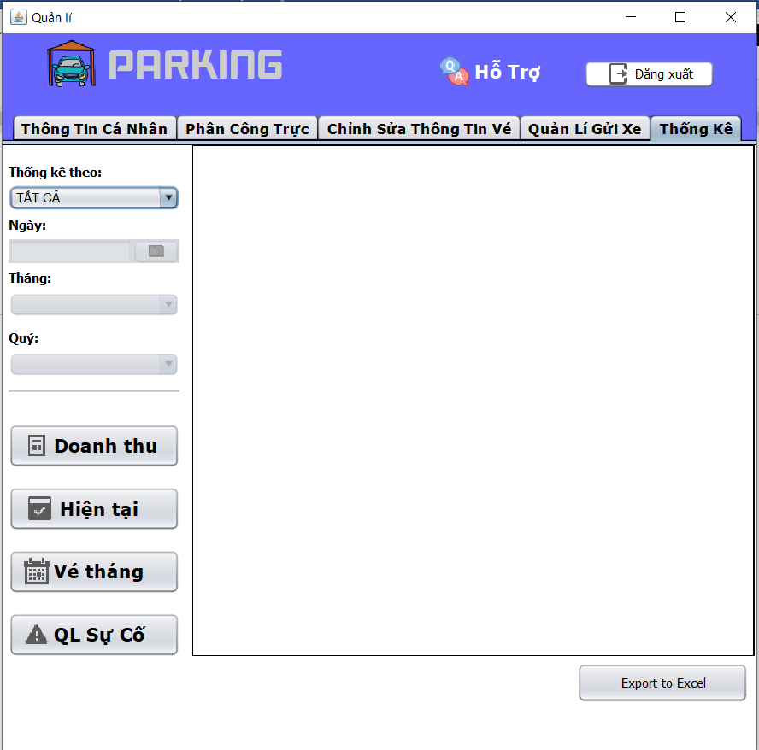

4.2.3.e1. Giao diện thống kê chung.

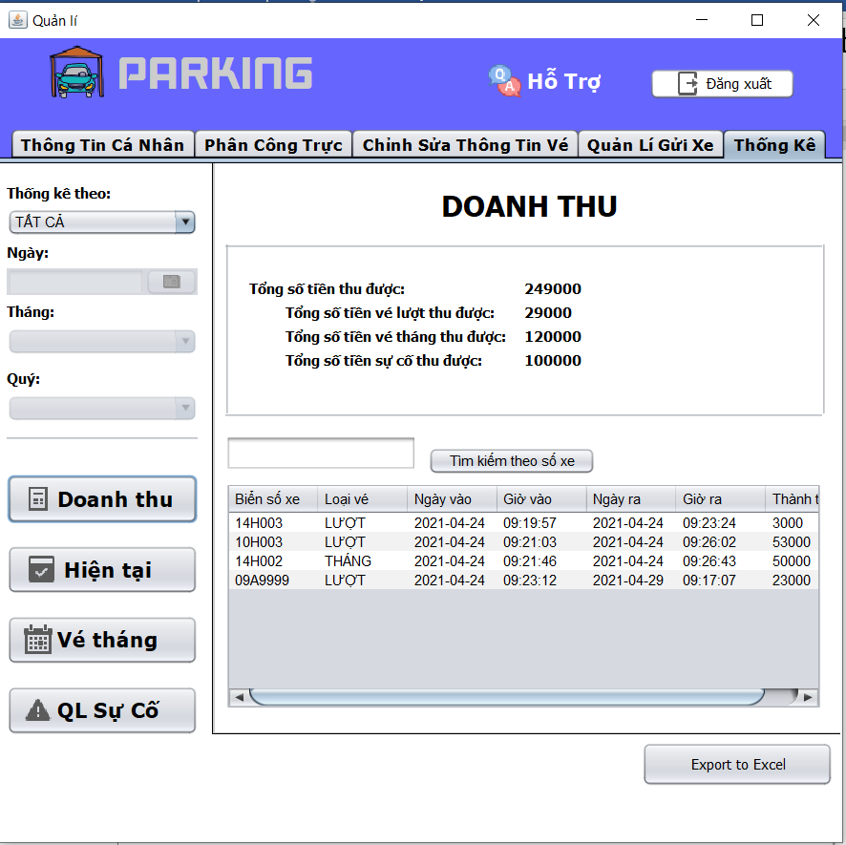

4.2.3.e2. Giao diện doanh thu.

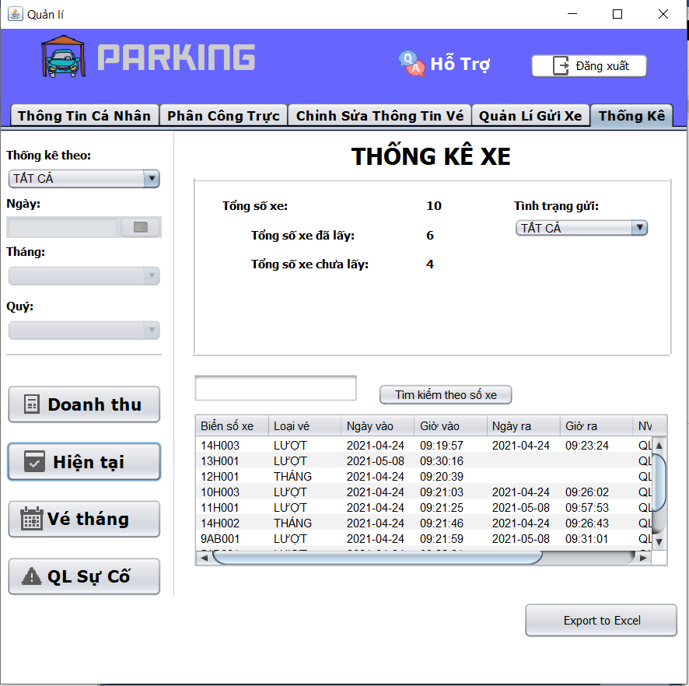4.2.3.e3. Giao diện thống kê xe trong bãi.

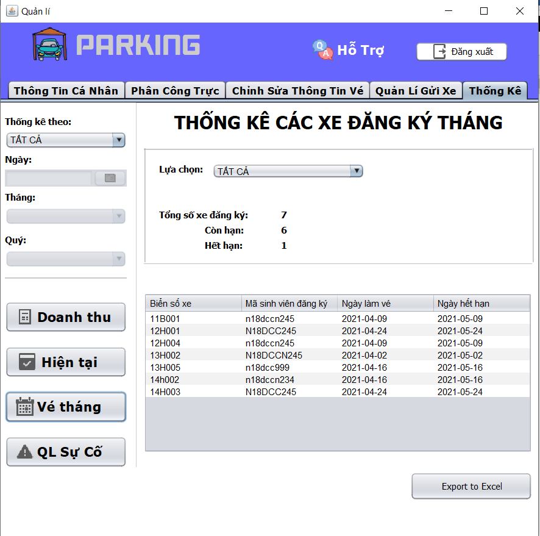

4.2.3.e4. Giao diện thống kê xe đăng ký tháng.

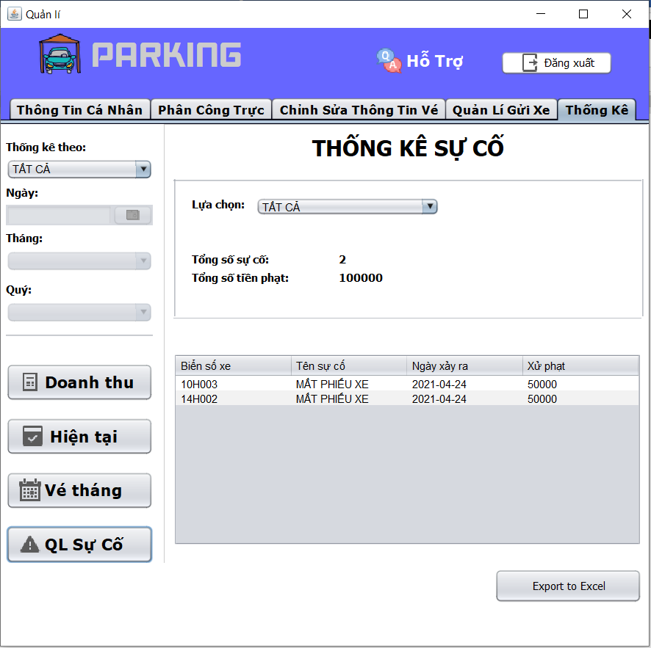

4.2.3.e5. Giao diện thống kê xe gặp sự cố.

**4.2.4. Giao diện nhân viên thông thường (giao diện chung):**

- Màn hình giao diện gồm:

* JtablePanel: “Quản lí gửi xe”, “Thông tin cá nhân”.
* Button “Đăng xuất”: quay lại màn hình đăng nhập.

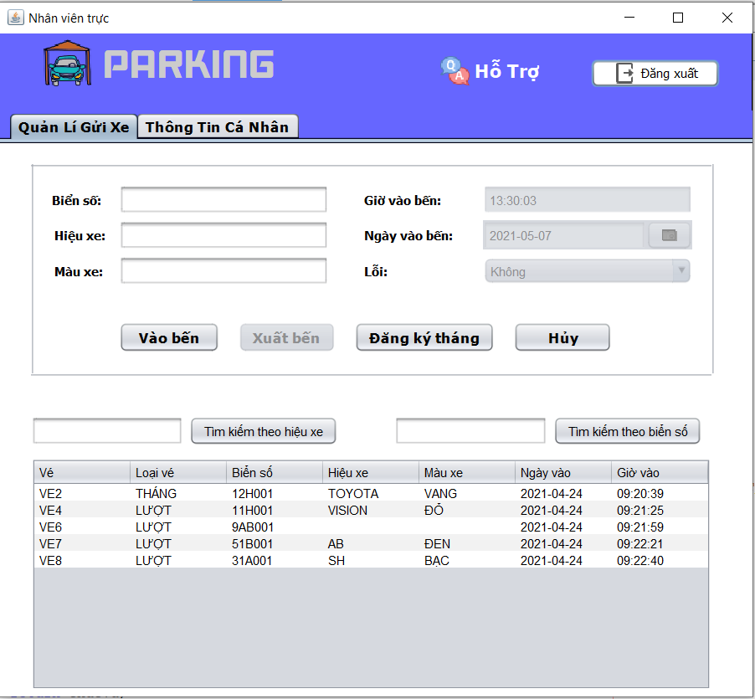

**4.2.4.1. Giao diện quản lí gửi xe:**

- Màn hình giao diện tương tự nhân viên quản lí gồm:

* Các label hiển thị nội dung: “Biển số”, “Hiệu xe”, “Màu xe”, “Giờ vào bến”, “Ngày vào bến”, “Lỗi”.
* Textbox nhập thông tin.
* JdateChooser: Ngày lấy từ hệ thống.
* Textbox giờ vào bến: giờ tự động chạy. Khi xe vào thì lấy giờ đó gán cho xe đó.
* Jcombobox lỗi: chọn khi cho xe xuất bến gặp sự cố.
* Button “Vào bến”: cho xe vào bãi. Phải nhập đầy đủ thông tin về biển số xe thì mới vào bến được; nếu không sẽ hiện thông báo cho người dùng. Nếu xe đã từng gửi trong bãi thì khi enter sẽ hiện thông tin xe đó; nếu không thì cho người dùng nhập các thông tin khác.
* Button “Xuất bến”: chỉ được xuất bến khi có thông tin biển số xe trong textbox. Sau khi click xuất bến sẽ phải nhập mã vé (nếu sai sẽ thông báo). Sau khi nhập đúng vé xe thì sẽ hiện dialog để xác nhận lại thông tin ngày giờ gửi và giá tiền. Xác nhận rồi thì xe sẽ được lấy ra; nếu hủy thì trả về màn hình chính.
* Button “Đăng ký tháng”: phải nhập đầy đủ thông tin về xe thì mới được đăng ký tháng (nếu không thì sẽ thông báo). Sau khi click đăng ký thì sẽ xuất hiện dialog nhập thông tin sinh viên đăng ký gửi xe đó (chỉ cần nhập mã sv sẽ hiện thông tin sv đó nếu sv đó đã từng gửi tháng; nếu không thì cho nhập thông tin). Sau đó thì sẽ có dialog để xác nhận lại thông tin gửi tháng như đặc điểm xe, ngày đăng ký, ngày hết hạn và số tiền cần thanh toán. Xác nhận xong sẽ thông báo thành công; nếu hủy thì trả lại màn hình chính.
* Button “Hủy”: trả lại trạng thái ban đầu.
* 2 textbox để tìm kiếm xe đang gửi trong bãi nhanh hơn theo hiệu xe hoặc biển số xe.
* Jtable để hiện các xe đang gửi trong bãi. (click vào xe nào thì thông tin hiện lên các textbox liên quan ở trên).



4.2.4.1.a. Giao diện chính quản lí gửi xe.



4.2.4.1.b. Giao diện nhập mã vé khi xe xuất bến.



4.2.4.1.c. Giao diện xác nhận thanh toán khi lấy xe.



4.2.4.1.d. Giao diện thông tin sinh viên đăng ký gửi tháng.



4.2.4.1.e. Giao diện xác nhận lại thông tin gửi tháng.

**4.2.4.2. Giao diện thông tin cá nhân:**

**-** Màn hình giao diện gồm:

* Label tiên đề: “THÔNG TIN CÁ NHÂN”.
* Các Label thể hiện nội dung cần nhập gồm: “Mã nhân viên”, “Tên nhân viên”, “Ngày sinh”, “ Giới tính”, “ Mật khẩu”, “Chức vụ”, “Địa chỉ”, “Số điện thoại”.
* Các Textbox: “Nhập mã nhân viên”, “Tên nhân viên”, “Mật khẩu”, “Địa chỉ”, “SĐT”.
* JdateChooser để chọn ngày sinh.
* jPassword: nhập mật khẩu.
* Jcombobox chọn giới tính gồm: Nam & Nữ.
* Jcombobox chọn chức vụ gồm: Nhân viên quản lí và nhân viên thường.
* JTable: hiện thông tin của tất cả các nhân viên.
* Các Button:
* Sửa thông tin: Cho phép các ô textbox,… được nhập vào để sửa.
* Lưu thông tin sửa: Lưu lại thông tin sửa.

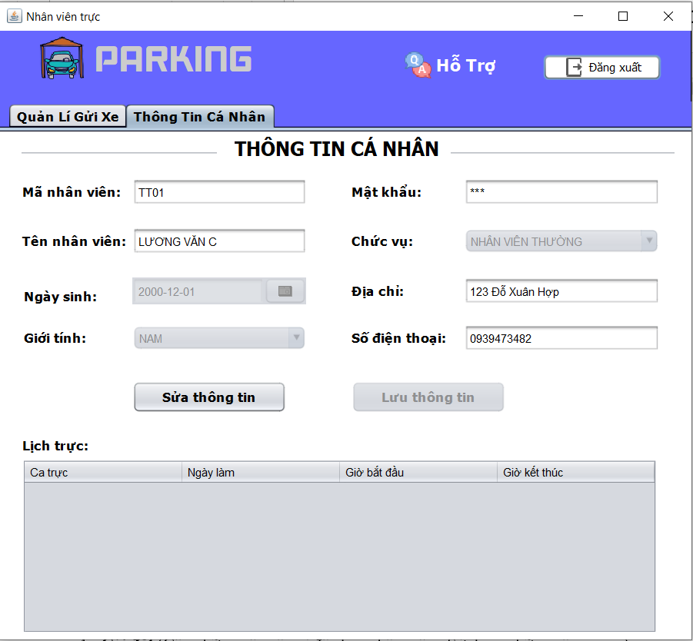

**4.3 Thiết kế xử lý**

4.3.1. Danh sách các xử lý (Các xử lý quan trọng)

|  |  |  |  |  |
| --- | --- | --- | --- | --- |
| Stt | Mã số | Loại | Ý nghĩa | Ghi chú |
| 1 | XL_THEMNV | Lưu trữ | Thêm nhân viên mới. | Nhân viên này chưa tồn tại trong danh sách. |
| 2 | XL_SUANV | Cập nhật | Sửa thông tin của nhân viên. | Sửa dựa vào mã nhân viên, không sửa được nhân viên không có mã trong danh sách. |
| 3 | XL_XOANV | Lưu trữ | Xóa nhân viên. | Nhân viên xóa phải tồn tại trong danh sách nhân viên. |
| 4 | XL_CATRUC | Lưu trữ | Phân công ca trực cho nhân viên. | Mỗi ca trực chỉ có một nhân viên. Nhân viên có thể làm nhiều ca khác nhau. Khi muốn đổi ca trực thì nhân viên phải thông báo với người quản lí để thay đổi ca trực. |
| 5 | XL_THEMXE | Lưu trữ | Thêm xe vào bến. | + Xe được thêm khi xe này chưa được gửi trong thời gian hiện tại. Nếu xe đang gửi xe thông báo cho người sử dụng. Lúc này trạng thái xe là “chưa lấy”.  + Khi nhập biển số xe. Nếu xe từng gửi trong bãi thì sẽ hiện các thông tin màu xe, hiệu xe. Nếu chưa thì cho phép nhập các thông tin đó. |

|  |  |  |  |  |
| --- | --- | --- | --- | --- |
| 6 | XL_XUATXE | Cập nhật | Lấy xe ra khỏi bến. | + Lấy xe ra theo biển số xe.  + Cập nhật lại trạng thái của xe là “đã lấy” nếu xe hiện tại đang gửi trong bãi xe và tính số tiền xe phải trả. |
| 7 | XL_DKTHANG | Lưu trữ | Đăng ký vé tháng cho xe. | + Xe đăng ký tháng phải nhập đầy đủ thông tin của xe.  + Phải nhập thông tin sinh viên đăng ký tháng cho xe.  + Đăng ký cho xe đang có trạng thái là “hết hạn” hoặc chưa từng đăng ký tháng trước đây. |
| 8 | XL_TINHTIEN | Cập nhật | Tính tiền khi lấy xe. | + Tính theo vé lượt và vé tháng.  + Vé lượt: tính tiền theo thời gian gửi + tiền sự cố (nếu có).  + Vé tháng: tiền cố định, thanh toán khi đăng ký. Khi lấy xe không cần tính tiền chỉ tính tiền sự cố (nếu có). |

**+ Ghi chú: Code thực thi ở phần phụ lục.(phần 4.3.4)**

4.3.2.Sơ đồ luồng dữ liệu quản lí nhân viên

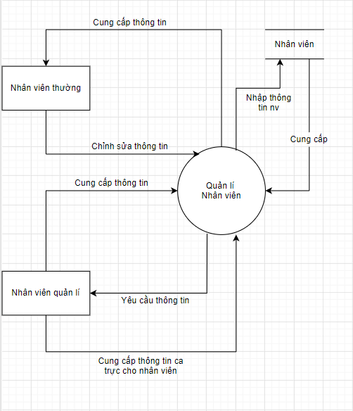

- Mô tả chi tiết:

Nhân viên quản lí có thể thêm, sửa, xóa, phân công ca trực cho nhân viên.

- Thêm nhân viên:

* Quản lí phải nhập các thông tin bắt buộc của nhân viên như: mã nhân viên, tên nhân viên, ngày sinh, giới tính, mật khẩu, chức vụ.
* Sau khi nhập đủ các thông tin bắc buộc sẽ thêm nhân viên đó vào cơ sở dữ liệu.

- Sửa thông tin nhân viên:

* Quản lí chọn nhân viên muốn sửa thông tin dưới phần bảng thông tin nhân viên (Đã có mã nhân viên).
* Chọn phần thông tin muốn sửa (không thể sửa mã nhân viên).
* Cập nhật lại thông tin nhân viên ứng với mã nhân viên vào cơ sở dữ liệu.

- Xóa nhân viên:

* Quản lí chọn nhân viên muốn xóa phần bảng thông tin nhân viên (Đã có mã nhân viên).
* Xóa nhân viên ứng với mã nhân viên trong cơ sở dữ liệu.

- Phân công ca trực:

* Quản lí chọn ca trực.
* Nhập mã nhân viên sẽ trực.
* Chọn ngày làm cho nhân viên đó.
* Kiểm tra ngày đó với ca trực đã chọn có người làm chưa. Nếu đã có người làm thì không thể thêm nhân viên này vào ca làm đó được (hiện thông báo cho người sử dụng). Nếu ca làm cùng với ngày chọn chưa ai làm thì thêm nhân viên đó vào CSDL.
* Đối với nhân viên: muốn thay đổi ca làm phải báo với người quản lí. Người quản lí sẽ xóa thông tin ngày đó và thêm vào ca làm mới ứng với yêu cầu của nhân viên.

4.3.3. Sơ đồ dữ liệu quản lí gửi xe:

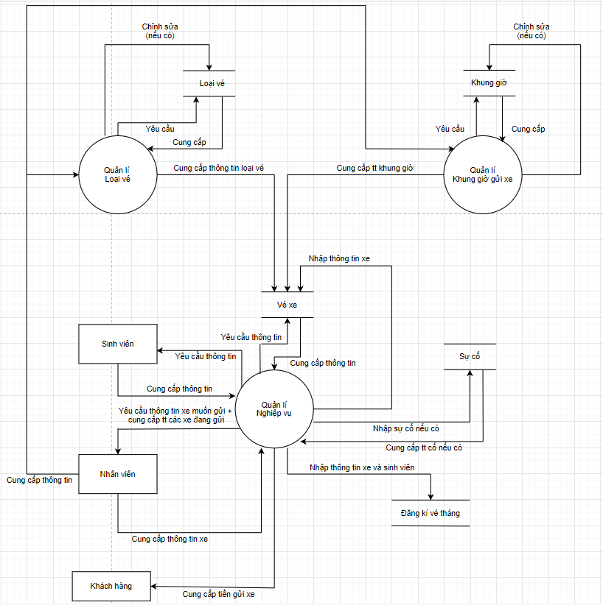

- Mô tả chi tiết:

Nhân viên quản lí có thể thêm, lấy, đăng ký tháng cho xe muốn gửi; có thể chỉnh sửa thông tin khung giờ gửi và loại vé.

- Thêm xe: Nhập thông tin xe (biển số xe bắt buộc nhập) -> Nếu xe đã từng gửi thì hiện các thông tin khác của xe như màu xe, hiệu xe (không thì cho phép nhập thông tin) -> Lưu các thông tin vào CSDL “Vé xe” -> Các thông tin từ “Loại vé” và “Khung giờ” cũng sẽ được lưu vào “Vé xe” ứng với xe đó.

- Lấy xe: Lấy từ CSDL “Vé xe” xe muốn lấy. Cung cấp thông tin xe và tiền gửi xe cho khách hàng. (ứng với từng loại vé xe sẽ có giá tiền khác nhau)

- Đăng ký tháng: Nhập đầy đủ thông tin xe -> Yêu cầu nhập thông tin sinh viên -> Thêm xe vào CSDL “Đăng ký vé tháng”.

- Quản lí thông tin khung giờ: Nhân viên quản lí có thể chỉnh sửa thông tin khung giờ. Thông tin khung giờ sẽ được lưu vào CSDL “Khung giờ” nếu có chỉnh sửa -> Thông tin sẽ được chuyển vào “Vé xe” nếu muốn lấy xe.

- Quản lí thông tin loại vé: Nhân viên quản lí có thể chỉnh sửa thông tin loại vé. Thông tin loại vé sẽ được lưu vào CSDL “Loại vé” nếu có chỉnh sửa -> Thông tin sẽ được chuyển vào “Vé xe” nếu xe vào bãi.

4.3.4. Phục lục (code và xử lí cụ thể):

*a. Thêm nhân viên:*

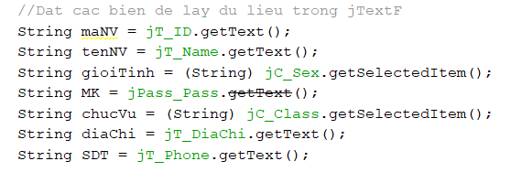

Kiểm tra không cho các thông tin chính bị trống; nêú trống thì thông báo cho user:



Kiểm tra mã nhân viên cần thêm đã tồn tại chưa; nếu chưa tồn tại thì kiểm tra định dạng SĐT đúng chưa (đầu số là số 0, gồm 10 hay 11 số).

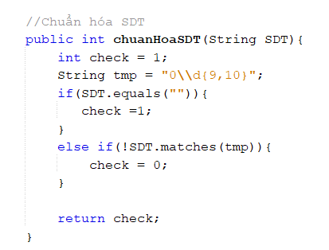

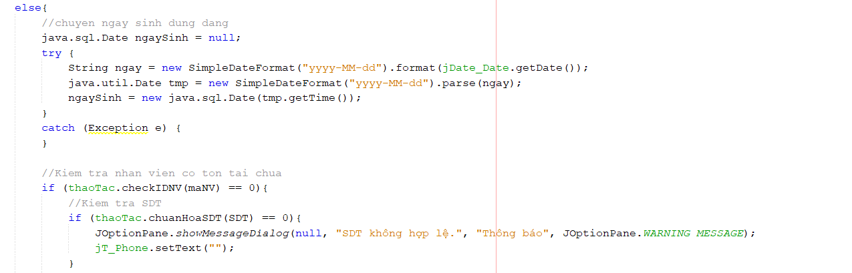

Đúng tất cả các định dạng thì set lại các ô là trống. Thông báo thêm thành công. Thêm vào CSDL bảng tài khoảng và bảng nhân viên. Lấy lại thông tin mới đưa vào bảng.

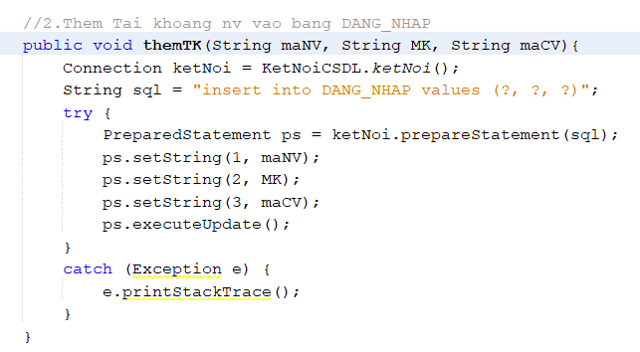

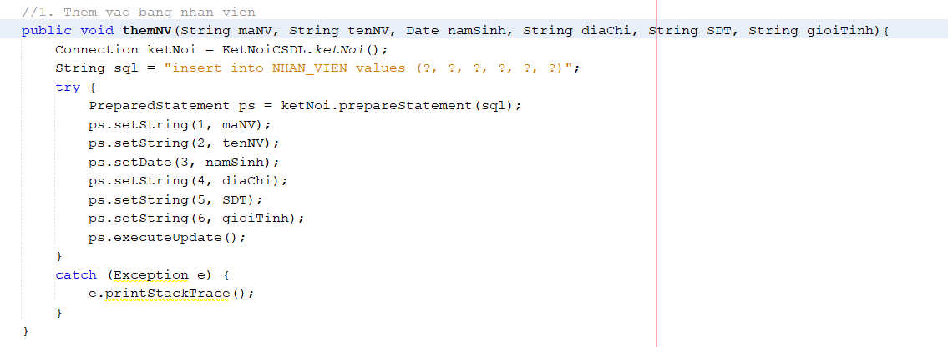

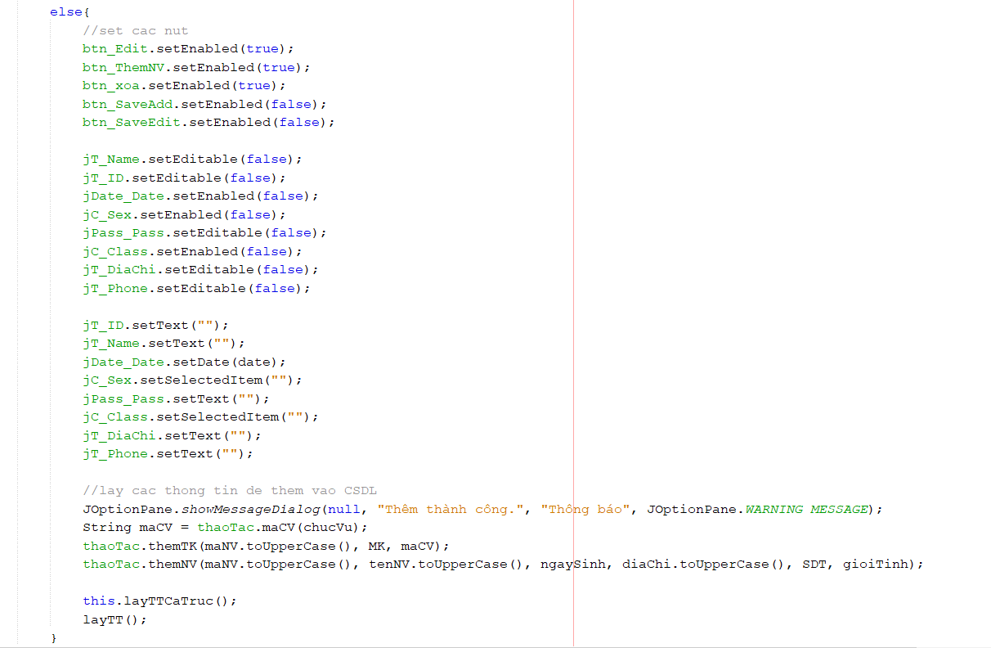

*b. Sửa nhân viên:*

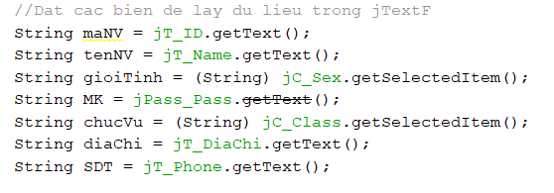

Kiểm tra các thông tin chính phải nhập đầy đủ



Kiểm tra đã có mã nhân viên chưa (chỉ cần click vào thông tin của nhân viên dưới jTable của phần mềm thì thông tin của nhân viên đó sẽ hiện đủ trên các ô bên trên).

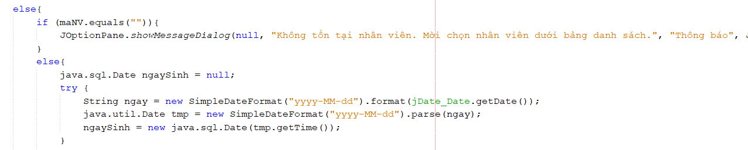

Nhập đầy đủ thông tin và đúng định dạng thì hiện thông báo sửa thông tin thành công

Sửa thông tin theo thứ tự trong CSDL là: sửa bảng tài khoảng sau đó sửa bảng nhân viên.

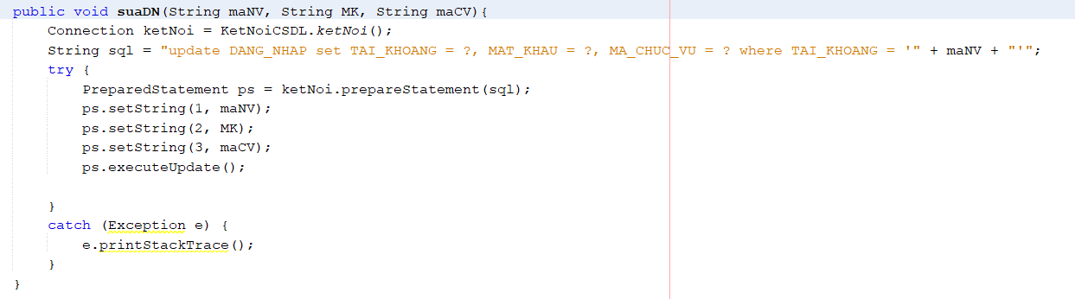

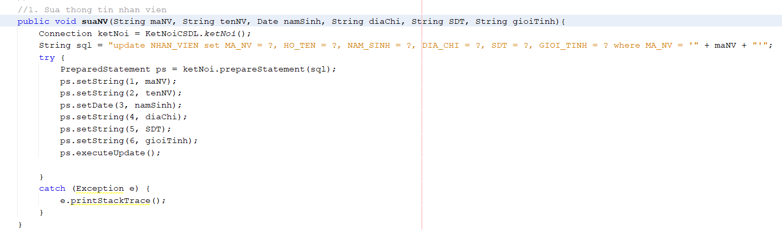



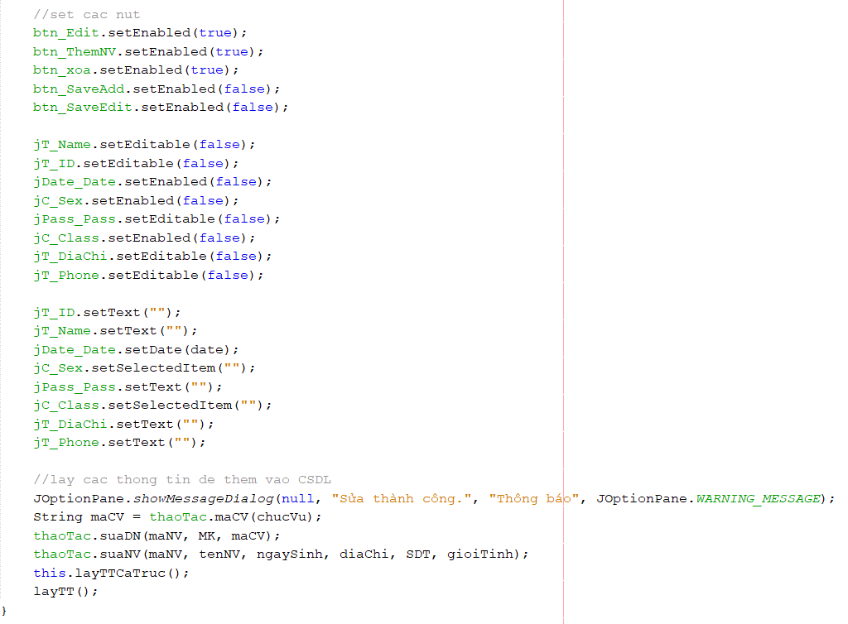

*c. Xóa nhân viên:*

Click chọn nhân viên muốn xóa dưới jTable trong phần mềm và click xóa thì sẽ xác nhận xóa không. Nếu xác nhận xóa thì nhân viên sẽ lần lượt xóa thông tin trong CSDL là: thông tin trong bảng phân công ca trực, bảng nhân viên, bảng tài khoảng.

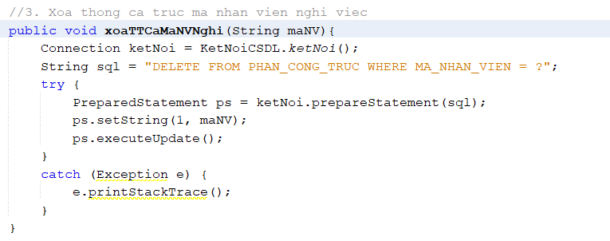

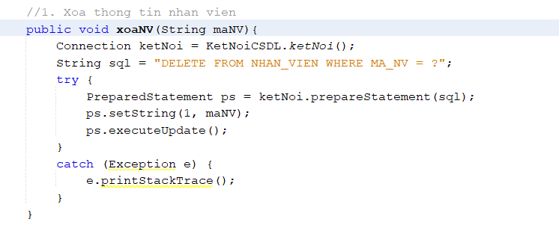

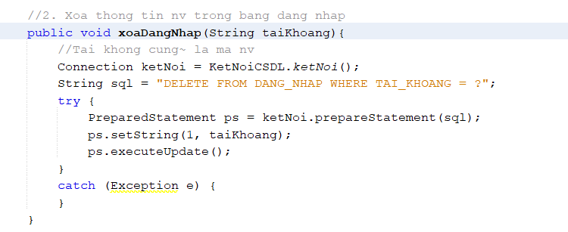

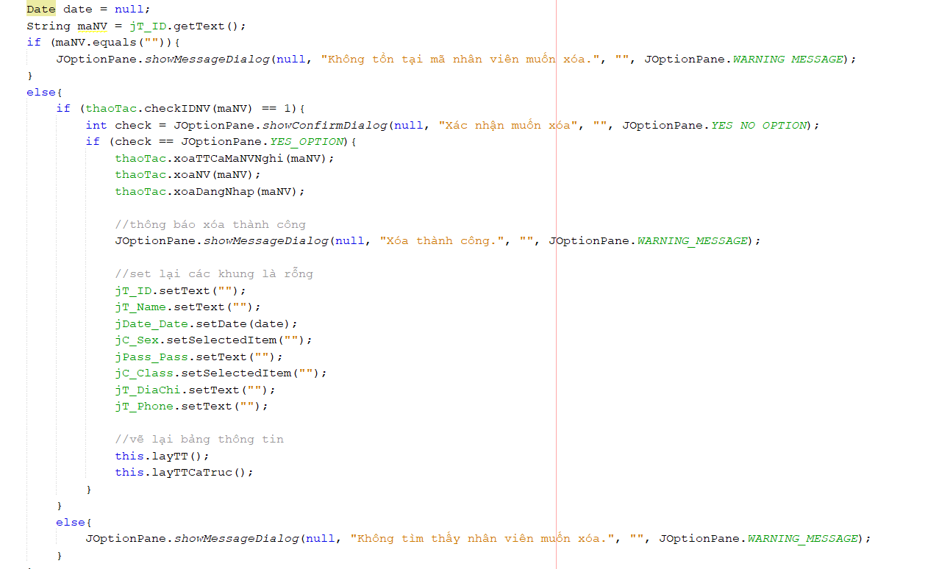

*d. Thay đổi ca trực:*

Set các nút bấm và các ô khi click sửa thông tin.

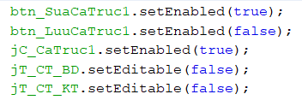

Kiểm tra nhập giờ đúng định dạng không (HH:mm:ss) bằng try…catch. Sau đó kiểm tra khung giờ nhập vào đúng không. Khung giờ đúng là: Khung giờ của các ca không được trùng nhau.

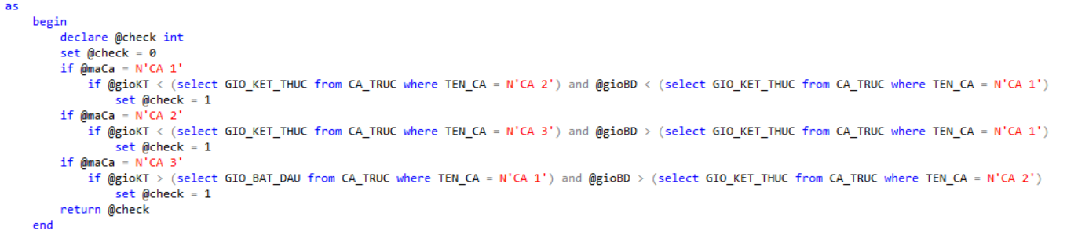

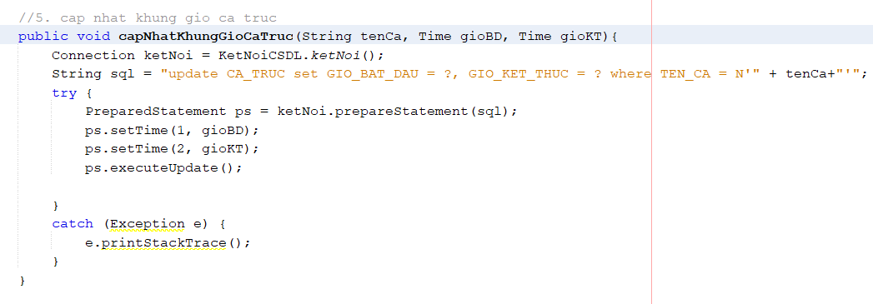

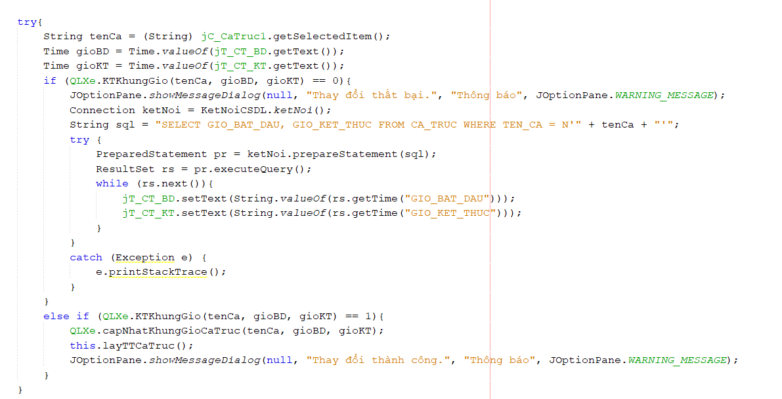

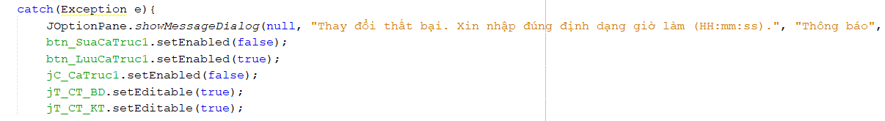

*e. Phân công ca trực:*

*e.1. Thêm ca trực:*

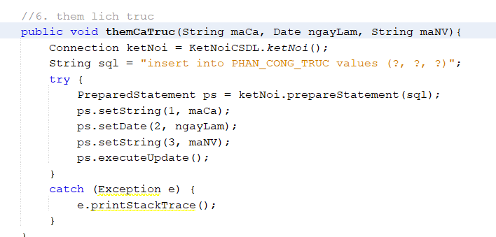

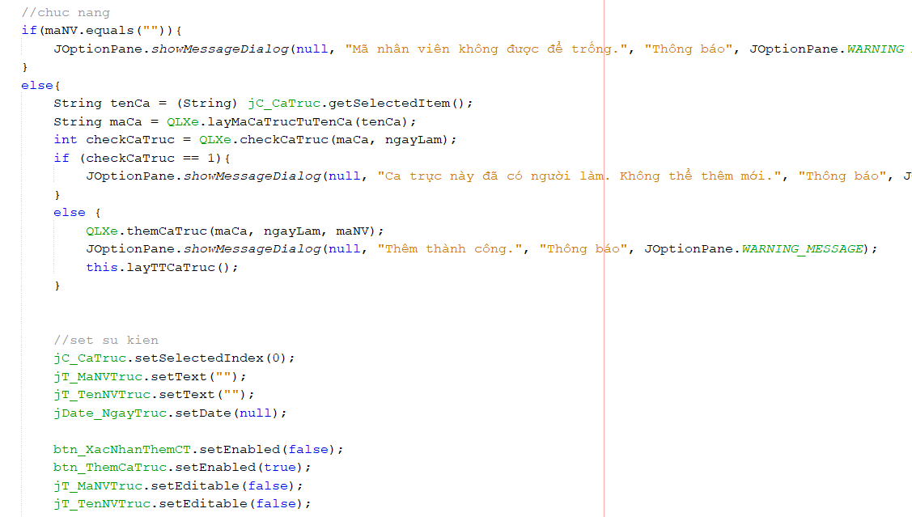

*e.2. Xóa ca trực:*

Click chọn nhân viên ở jTable trong phần mềm và click xóa thì thông tin ca trực của nhân viên sẽ được xóa khỏi CSDL.

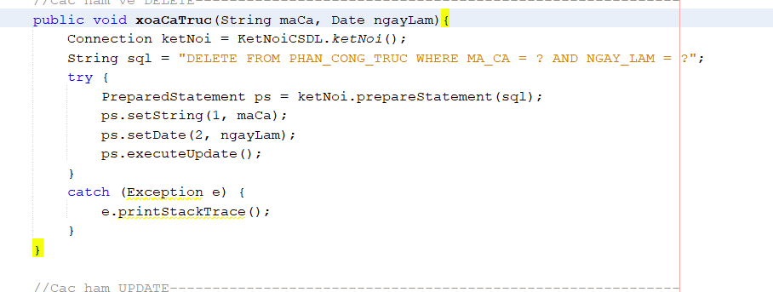

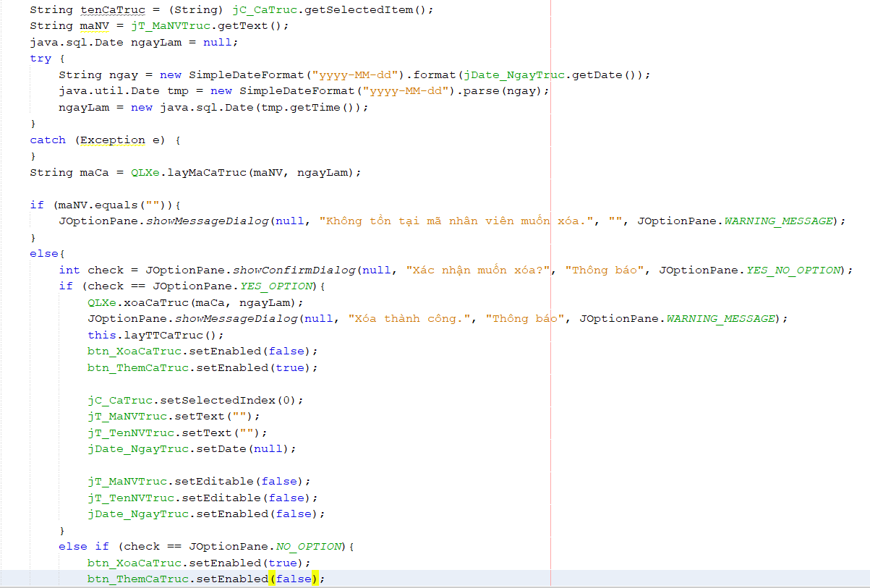

*f. Gửi xe*

- Gắn dữ liệu vào các biến

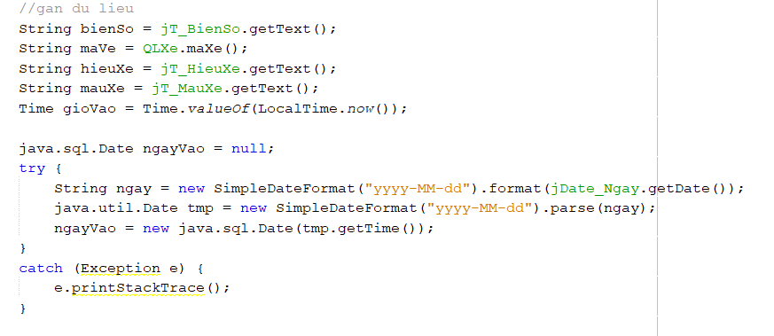

- Kiểm tra biển số xe có được nhập hay không. Nếu chưa nhập thì thông báo cho người dùng biết.

- Nếu biển số xe nhập rồi thì kiểm tra xem xe đã lấy chưa. Nếu chưa lấy thì hiện thông báo. Nếu xe đã lấy rồi thì kiểm tra các điều kiện khác.

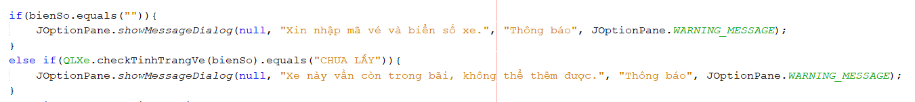- Kiểm tra xe đã từng gửi trong bãi chưa

- Trường hợp xe đã từng gửi trong bãi xe:

* Ta kiểm tra tình trạng xe đang gửi trong bãi (đã lấy hay chưa lấy).
* Nếu xe chưa lấy thì ta kiểm tra xem xe có đăng ký tháng hay không hoặc xe đã đăng ký tháng nhưng hết hạn sử dụng thì tính xe đó là xe gửi theo lượt.
* Ta thêm xe đó vào bãi và cập nhật tình trạng xe là chưa lấy.
* Set là các nút và ô nhập dữ liệu cho hợp lí.
* Nếu xe đăng ký tháng còn hạn thì ta thêm xe với loại vé là vé tháng và cập nhật tình trạng gửi xe là chưa lấy.

- Trường hợp xe chưa từng gửi trong bãi xe:

* Không cần xét tình trạng của xe trong bãi.
* Chỉ cần xét tình trạng vé tháng (có đăng ký chưa hoặc vé còn hạn hay không)

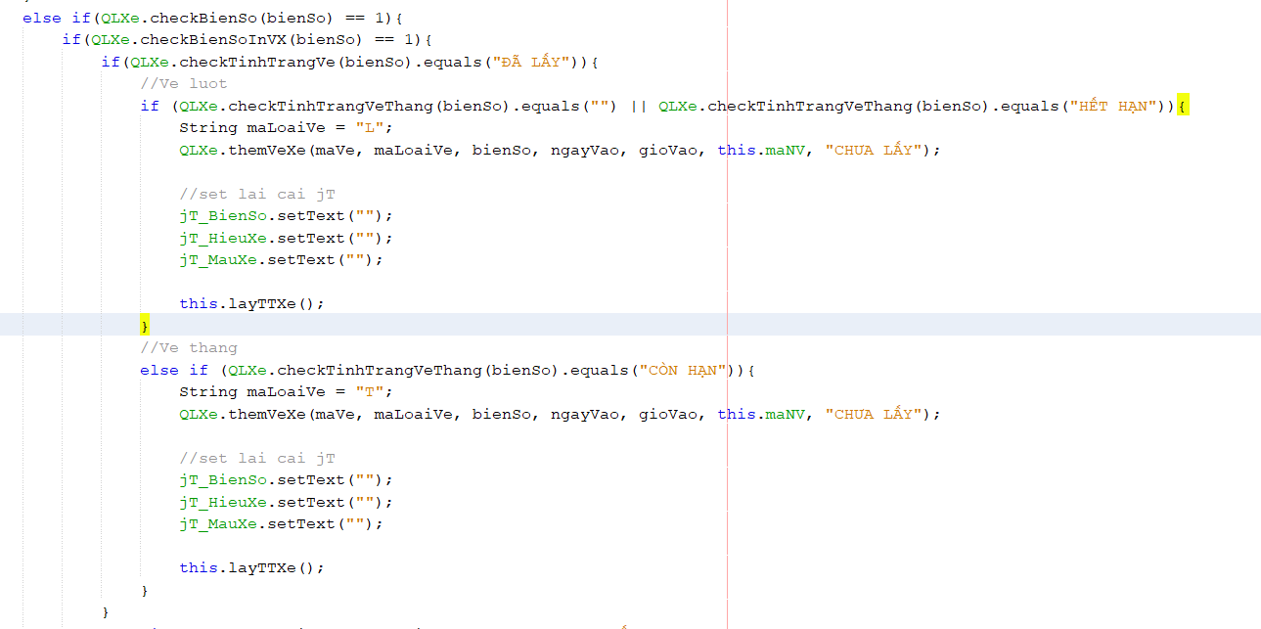



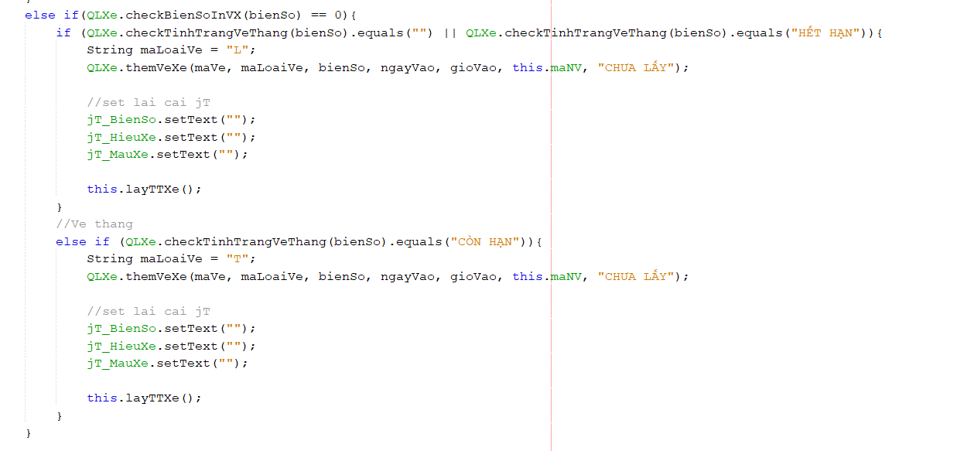

- Kiểm tra biển số xe trong bảng quản lí xe (trường hợp xe chưa từng gửi trong bãi) thì ta thêm xe vào CSDL và thêm xe vào bãi.

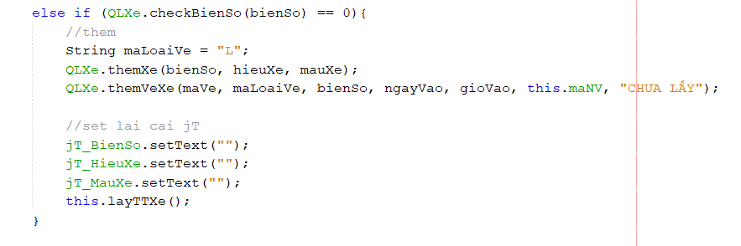

*g. Lấy xe*

* Cho người dùng nhập mã vé khi xe vào bến cấp cho.
* Kiểm tra khung giờ mà xe ra.
* Nếu loại vé là vé lượt thì ta kiểm tra xe lấy lúc sáng hay tối.
* Nếu loại vé là vé tháng thì không cần kiểm tra (gắn mã là A).

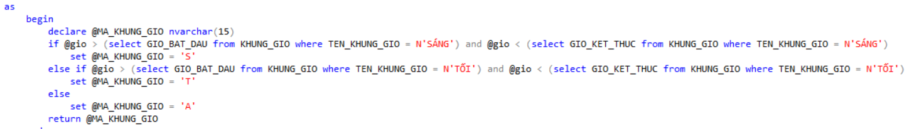

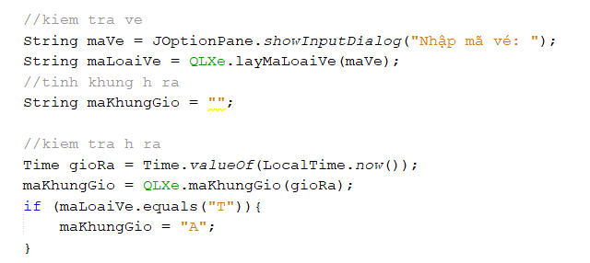

* Tính thời gian mà xe gửi trong bãi: ((ngayRa – ngayVao)/(24*3600*1000))

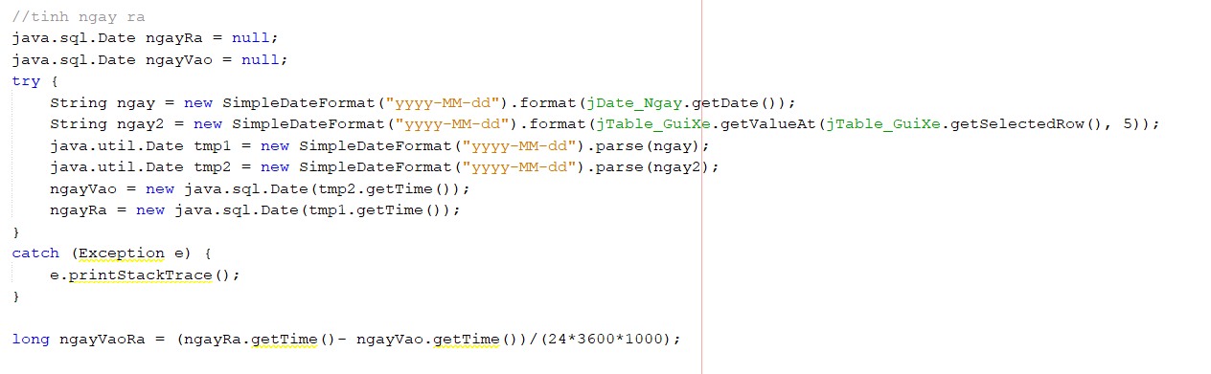

- Tính tiền gửi xe:

* Vé lượt:
* Xe gửi trong ngày: tính tiền trong ngày theo khung giờ lấy xe + tiền lỗi(Nếu có).
* Xe gửi nhiều ngày:

Nếu xe lấy vào buổi sáng: (thời gian xe gửi trong bãi x tiền gửi vào buổi tối) + tiền hiện tại lấy xe(buổi sáng) + tiền lỗi(nếu có)

Nếu lấy xe vào buổi tối: (thời gian xe gửi trong bãi x tiền gửi vào buổi tối) + tiền hiện tại lấy xe(buổi tối) + tiền lỗi(nếu có).

+ Vé tháng: chỉ tính tiền lỗi (nếu có).

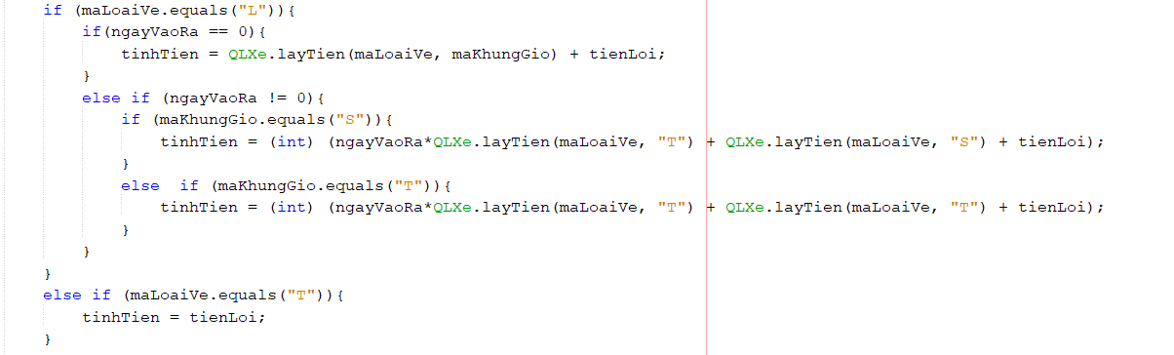

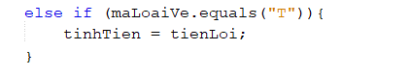

*h. Đăng ký tháng*

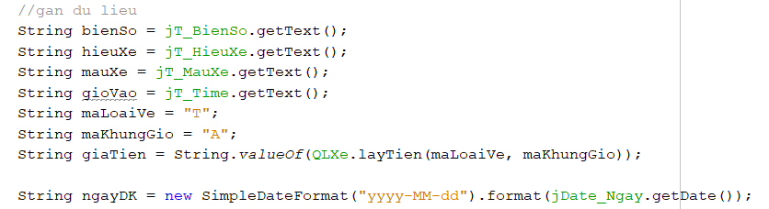

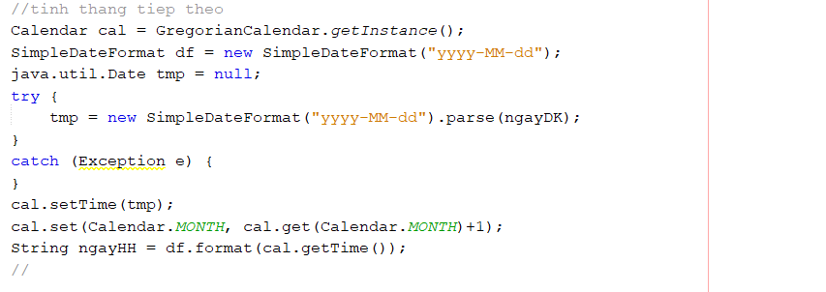

- Kiểm tra nhập đầy đủ thông tin xe đăng ký tháng.

- Nếu xe nhập là xe hết hạn thì cập nhật lại là xe còn hạn.

- Nếu xe còn hạn thì hiện thông báo.

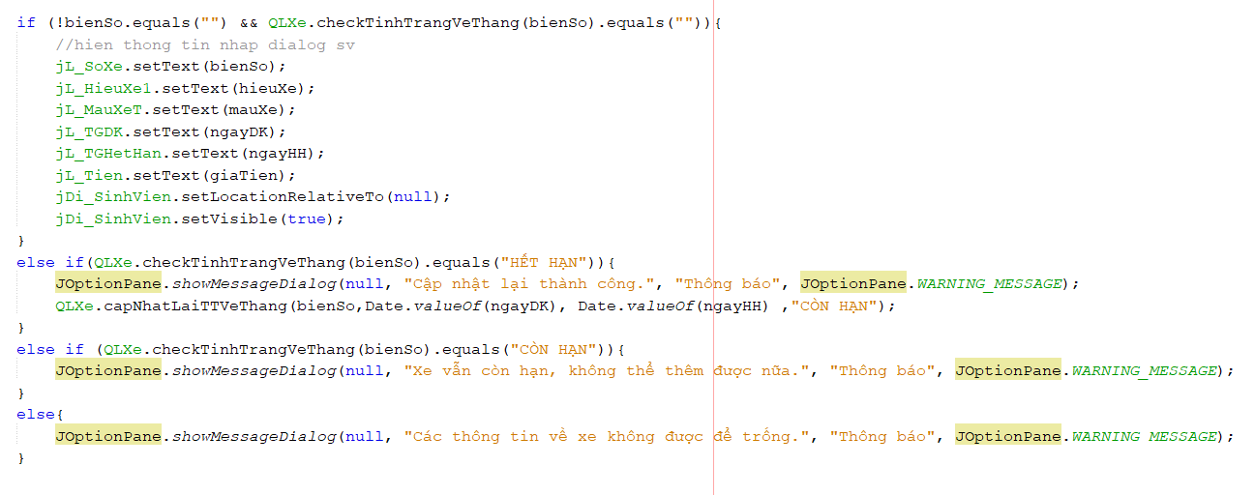

- Nếu xe nhập chưa từng đăng ký tháng thì yêu cầu nhập sinh viên đăng ký và xác nhận giá tiền đăng ký.

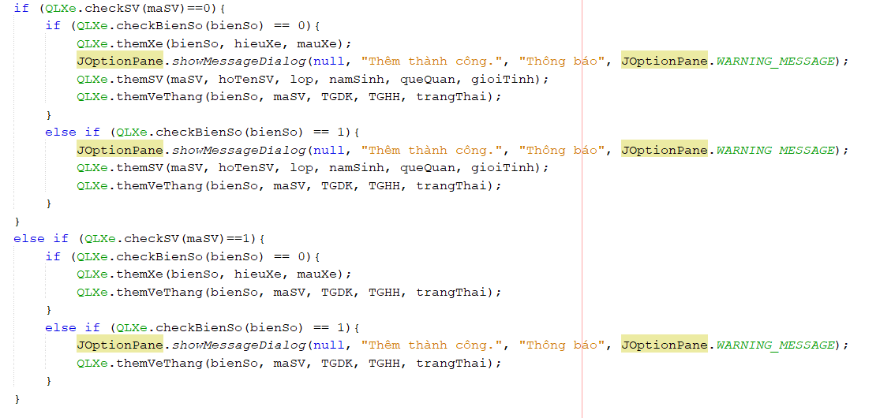

*i. Thay đổi giá tiền hoặc khung giờ của loại vé:*

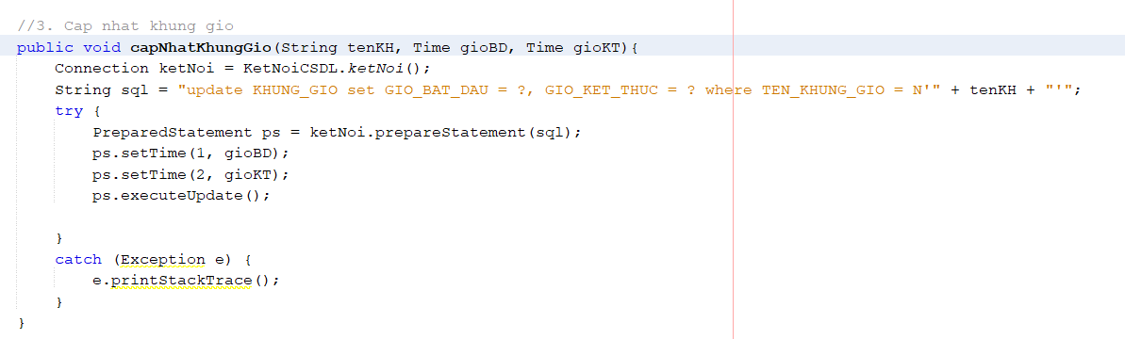

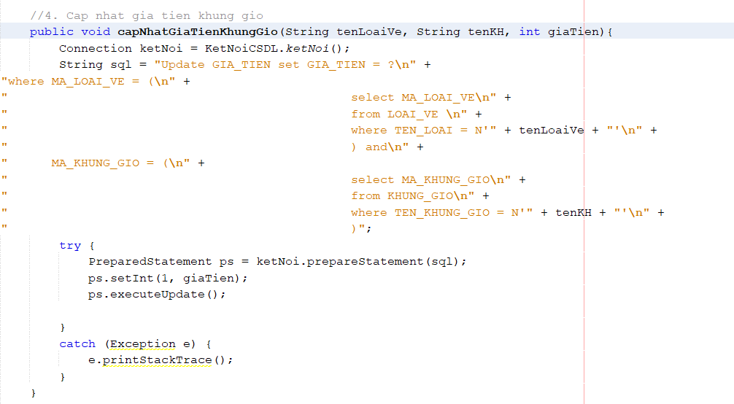

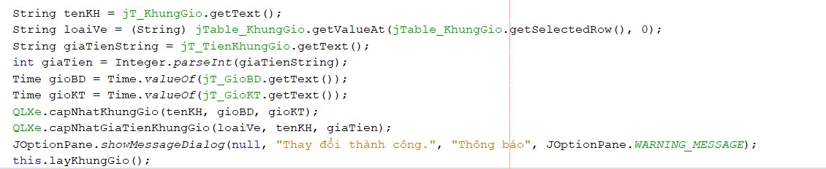

*j. Các phần code thêm:*

*j.1. Giờ vào bến hiển thị và chạy tự động song song với chương trình:*

Sử dụng luồng trong java để giờ tự động chạy song song với chương trình chính.

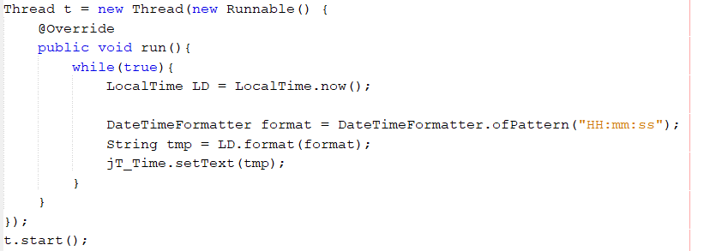

*j.2. Xuất file excel*

Hiện dialog cho người dùng chọn nơi để lưu file excel. Sau đó tạo đối tượng Workbook(tạo chương trình excel).

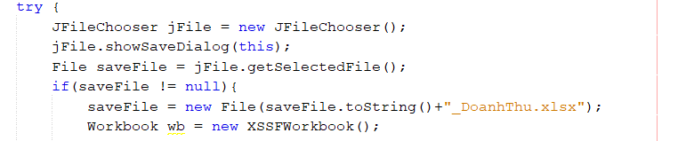

Tạo một sheet mới và tạo row đầu tiên thuộc sheet đó.



Đếm colum của bảng trong phần mềm và tạo các colum giống vậy trong excel. Sau đó set giá trị cho cell đầu tiên trong excel là tên của colum trong phần mềm.

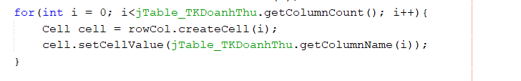

Set các cell tiếp theo trong excel ứng với từng dòng và cột dữ liệu trong phần mềm.

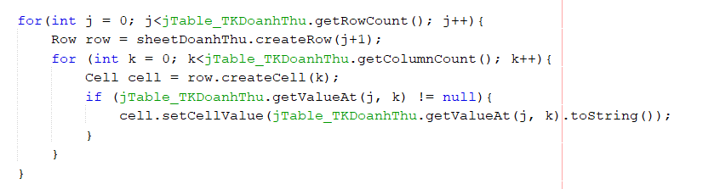

Làm tương tự như vậy trong các bảng thông kê khác và tạo các sheet mới để thêm các dữ liệu đó vào cùng 1 file excel.

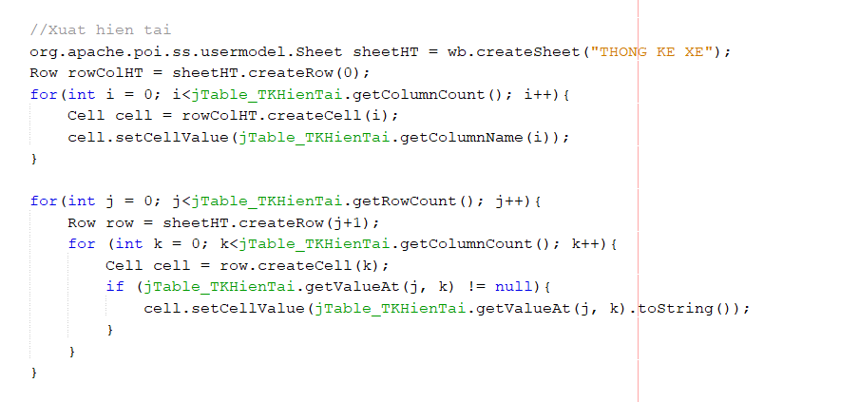

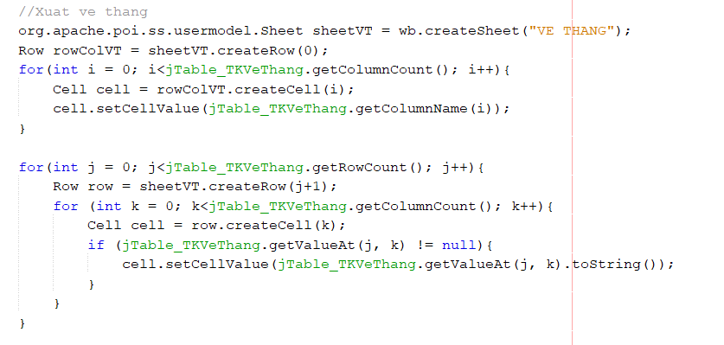

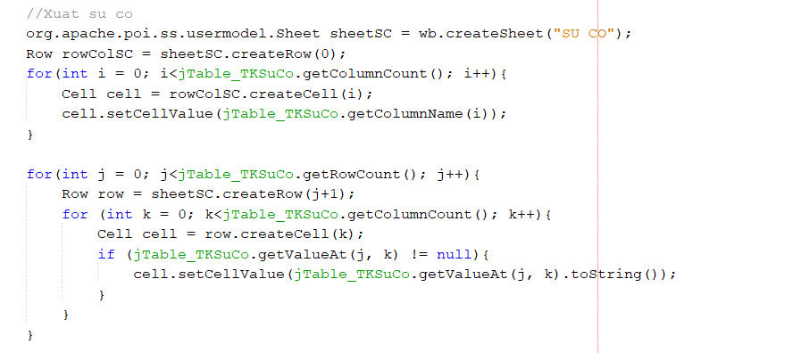

*j.3. Hiện thông tin xe khi nhập biển số xe.*

Nếu nhập đúng biển số xe khi enter thông tin xe sẽ hiện ra

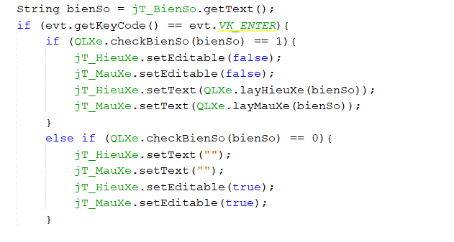

1. **Cài đặt và thử nghiệm**

|  |  |  |  |
| --- | --- | --- | --- |
| Stt | Chức năng | Mức độ hoàn thành | Ý nghĩa |
| 1 | Thêm, sửa, xóa thông tin nhân viên | Hoàn tất các chức năng thêm, sửa, xóa thông tin nhân viên.  Việc thêm nhân viên mới đảm báo mã nhân viên mới không trùng với mã nhân viên đã tồn tại trong danh sách.  Việc sửa, xóa thông tin đảm bảo sửa, xóa đúng mã nhân viên. Nếu không có thông tin mã nhân viên thì không thể xóa nhân viên đó đươc. |  |
| 2 | Quản lí ca trực của nhân viên | `Việc quản lí ca trực của nhân viên đảm bảo không bị trùng lịch trực trong cùng một ca trong cùng một ngày của một nhân viên; tức là trong 1 ngày sẽ có 3 ca trực nhưng mỗi ca trực thì chỉ có 1 nhân viên làm. |  |
| 3 | Quản lí thông tin ca trực | Hoàn tất việc cho phép thay đổi khung giờ của ca trực và giờ của mỗi ca trực sẽ không trùng với các ca trực còn lại (nếu trùng sẽ thông báo). |  |
| 4 | Quản lí thông tin vé | Hoàn tất việc thay đổi thông tin của loại vé xe. Có thể thay đổi khung giờ và giá tiền cho từng khung giờ, đồng thời việc thay đổi khung giờ sẽ không trùng với khung giờ khác (nếu trùng sẽ thông báo). |  |
| 5 | Quản lí gửi xe | Hoàn tất việc gửi, lấy xe.  Gửi xe theo biển số và đảm bảo xe đang gửi sẽ không được gửi nữa (kiểm tra theo biển số và tình trạng gửi của xe). Tự động cấp mã vé xe, loại vé theo thông tin lưu trữ từ CSDL, đồng thời tự lưu thời gian xe vào bãi.  Lấy xe theo biển số và mã vé xe (xe chỉ được lấy khi cả 2 đúng). Việc lấy xe đảm bảo tự cập nhật giờ ra của xe, tính tiền tùy theo từng loại vé. |  |
| 6 | Quản lí xe đăng ký tháng | Hoàn tất đăng ký tháng cho xe.  Xe đăng ký tháng yêu cầu nhập đầy đủ thông tin xe và thông tin sinh viên đăng ký xe đó. Việc đăng ký sẽ tự động cập nhật ngày đăng ký và ngày hết hạn của xe, đồng thời tính tiền đăng ký tháng cho xe đó.  Nếu xe đã đăng ký tháng mà hết hạn thì khi đăng ký nữa thì sẽ tự động cập nhật trạng thái đăng ký tháng, ngày đăng ký và hết hạn mà không cần nhập lại thông tin của xe. |  |
| 7 | Thống kê | Hoàn tất việc xem thống kê doanh thu, tình hình xe trong bãi, xe đăng ký tháng và những xe gặp sự cố.  Xem thống kê có thể xem theo ngày, tháng, quý trong cùng năm.  Có thể xuất những thống kê đã xem ra file excel. |  |

**6. Tổng kết**

6.1. Đánh giá ưu khuyết điểm:

- Ưu điểm:

* Việc quản lí thông tin của nhân viên dễ dàng.
* Có thể chỉnh sửa thông tin loại vé, ca trực cho nhân viên dễ dàng, nhanh chóng, dễ sửa chữa khi nhập sai.
* Việc gửi, lấy xe tự động, nhanh chóng, chính xác, không bị trùng.
* Có thể xem thống kê một cách trực quan, dễ dàng xem xét, tìm kiếm thông tin.

- Khuyết điểm:

* Phần mềm chưa được tối ưu => phần mềm chạy hơi chậm khi chuyển qua lại giữa các label.
* Màn hình phần mềm nhỏ, hơi khó nhìn.
* Thiết kê chưa được tối ưu.
* Người dùng còn thao tác nhiều với một số label.

6.2. Hướng phát triển trong tương lai:

* Kết hợp trí tuệ nhân tạo vào phần mềm để nhận diện biển số xe tự động, tránh thao tác nhập quá nhiều.
* Thêm chức năng có thể thêm, xóa cho quản lí loại vé.
* Thêm chức năng có thể thêm, xóa cho quản lí ca trực của nhân viên.
* Tối ưu phần mềm để chạy nhanh hơn.

**CHƯƠNG 2: ĐỀ MÔ ĐỀ TÀI**

**- Cài đặt chung và giới thiệu:**

* Nhận rõ những khó khăn của nhà trường trong việc quản lý xe của Học viện cơ sở, nên nhóm em đã cho ra mắt phần mềm Quản lý nhà xe giúp kiểm soát chặt chẽ doanh thu cũng như xuất báo cáo trong việc quản lý nhà xe một cách dễ dàng. Và để sử dụng được phần mềm này, máy tính của bạn phải được cài đặt hai phần mềm Apache Netbeans IDE phiên bản 12.1 và phần mềm quản lý Dữ liệu Microsoft SQL Server Management Studio 18 (hoặc có thể sử dụng những phiên bản khác của hai phần mềm này để chạy chương trình quản lý nhà xe)**.**

**- Cách đăng nhập hệ thống:**

* Click vào biểu tượng của phần mềm quản lý nhà xe. Lúc này giao diện đăng nhập quản lý nhà xe sẽ xuất hiện(sau khi loading xong).
* Bạn cần đăng nhập đầy đủ các thông tin cần thiết sau:
* Tên đăng nhập(viết thường, viết liền, không dấu)
* Mật khẩu(viết thường, viết liền, không dấu)
* Ví dụ: Bạn là một nhân viên mới được trao nhiệm vụ quản lý nhà xe được cung cấp một tài khoản cụ thể như sau:
* Tên đăng nhập nhân viên quản lí: ql01, MK: 123
* Tên đăng nhập nhân viên thường: tt01, MK: 123
* Click vào ô đăng nhập để đăng nhập vào ứng dụng
* Sau khi đăng nhập vào sẽ hiện ra giao diện quản lý nhà xe.

**- Hướng dẫn sử dụng phần mềm quản lý xe HVCS:**

* Khi đã truy cập được vào giao diện quản lý nhà xe. Tùy chức vụ bạn là nhân viên hay quản lý sẽ sử dụng được các chức năng, công việc của từng bộ phận tương ứng.

**- Đăng xuất:**

* Khi không cần sử dụng đến phầm mềm quản lý nữa thì chúng ta ấn nút Đăng xuất phía trên góc phải màn hình và đăng nhập lại khi cần lần sau.